**UNIVERSIDADE CATÓLICA DE MOÇAMBIQUE**

**FACULDADE DE ECONOMIA E GESTÃO**

**DESENVOLVIMENTO DE SISTEMA DE GESTÃO WEB PARA CASA DE CULTURA DA BEIRA**

Picardo Olindo Azevedo Mafuca

Beira, outubro de 2024

**UNIVERSIDADE CATÓLICA DE MOÇAMBIQUE**

**FACULDADE DE ECONOMIA E GESTÃO**

**DESENVOLVIMENTO DE SISTEMA DE GESTÃO WEB PARA CASA DE CULTURA DA BEIRA**

Projeto apresentado a Universidade Católica de Moçambique, Faculdade de Economia e Gestão como requisito a obtenção do grau de Licenciatura em Tecnologias de Informação.

**Orientador: Dra.** Micaela Roberto Amade

Beira, outubro de 2024

**Índice**

**CAPÍTULO I: INTRODUÇÃO** 1

**1.3. Justificativa** 2

**1.4. Objetivos** 3

**1.4.1. Objetivo Geral:** 3

**1.4.2. Objetivos Específicos:** 3

**1.5. Delimitação** 3

**1.6. Metodologia do trabalho** 3

**1.6.1. Tipo de pesquisa** 3

**1.6.2. Tamanho da Amostra** 4

**1.6.2. Técnica de recolha de dados** 4

**1.6.3. Entrevista** 4

**1.6.4. Observação Direta** 5

**CAPÍTULO II: REVISÃO DE LITERATURA** 7

**2.1. Introdução** 7

**2.2. Gestão Cultural** 7

**2.3. Impacto da Tecnologia na Gestão Cultural** 8

**2.4. Sistemas Web de Gestão** 9

**2.5. Lacunas na Literatura** 9

**2.6. Sistemas de Gestão Manual na Casa de Cultura da Beira** 10

**Capítulo III - Desenvolvimento do Trabalho** 12

**3.1. Metodologia de Desenvolvimento** 12

**3.2. Fases do RUP no Desenvolvimento de Software** 12

**3.3. Levantamento e Análise de Requisitos** 15

**3.3.1. Requisitos funcionais** 15

**3.3.2. Requisitos não funcionais** 16

**3.4. Proposta de arquitetura para o sistema** 17

**3.5. Lógica de Negócio** 19

**3.6. Desenho do Projeto** 20

**3.7. Diagrama de caso de uso** 20

**3.7.1. Atores do sistema** 21

**3.8. Diagrama de atividades** 27

**3.9. Diagrama de sequência** 34

**3.10. Implementação/Desenvolvimento do protótipo** 40

**3.11. Tecnologias e Ferramentas de Desenvolvimento** 42

**3.11.1Front-end com HTML, CSS, Javascript e Bootstrap** 42

**3.11.2. Back-end com PHP e Laravel** 43

**3.11.3. Banco de dados com Mysql** 43

**3.12. Resultados** 45

**3.13.Considerações Éticas** 46

**4.1.Capítulo IV – Discussão de resultados** 47

**4.2. Conexão com a Literatura** 48

**DECLARAÇÃO DE HONRA**

Eu, Picardo Olindo Azevedo Mafuca, estudante da Faculdade de Economia e Gestão, curso de Licenciatura em Tecnologia da Informação, código nº 701200557, declaro que este trabalho é original e fruto de minha pesquisa. Afirmo que nunca foi submetido a outra instituição de ensino superior e que todas as fontes consultadas foram devidamente citadas na bibliografia, garantindo a ausência de plágio. Nenhuma parte deste trabalho pode ser reproduzida sem a autorização prévia do autor ou da Universidade Católica de Moçambique.

Autor:

Picardo Olindo Azevedo Mafuca

_______________________________

Data: ____/____/2024

Supervisora:

**Dra.** Micaela Roberto Amade

_________________________________

Data: ____/____/2024

**AGRADECIMENTOS**

Em primeiro lugar, gostaria de expressar minha profunda gratidão a Deus por me conceder vida, saúde. Cuja sua presença e graça me guiaram em cada passo desta jornada. Sem a Sua força e orientação, eu não teria chegado até aqui. A minha fé foi meu alicerce, e a certeza de que Ele está sempre comigo, me deu coragem nos momentos mais desafiadores.

Aos meus pais, que foram meu porto seguro. Seu amor incondicional e apoio foram essenciais em cada etapa do meu caminho. Vocês me ensinaram o valor do esforço e da determinação, e esta conquista é tão sua quanto minha.

Agradeço profundamente à minha família, que esteve ao meu lado em todos os momentos. Cada gesto de carinho, cada palavra de encorajamento e cada sorriso foram fundamentais para me motivar a seguir em frente. Vocês são minha força e inspiração, e sou eternamente grato por cada sacrifício que fizeram por mim.

Agradecer especialmente a minha orientadora **Dra.** Micaela Roberto Amade, expresso minha gratidão pela orientação valiosa e conselhos sábios. Pela sua paciência e suas palavras que me orientou na busca pelo conhecimento e crescimento pessoal.

Aos meus docentes, que dedicaram tempo e conhecimento para nos guiar, agradeço por compartilharem suas paixões, desafios e sabedoria. Suas aulas foram mais do que simples lições; foram inspirações que moldaram nosso pensamento e visão de mundo.

Aos meus colegas de classe, agradeço por compartilharmos risos, desafios e conquistas ao longo desses anos. Cada um de vocês contribuiu para tornar esta jornada única e especial.

**DEDICATÓRIO**

Dedico este trabalho aos meus amados pais, cujos sacrifícios e amor incondicional moldaram o meu ser. Vocês foram as luzes em meus momentos mais sombrios, sempre acreditando em mim, mesmo quando eu duvidei de mim mesmo. Esta conquista é tão sua quanto minha; sem vocês, nada disso seria possível. À minha família, que me ensinou o verdadeiro significado de união e força. Aos meus professores, pelo conhecimento transmitido e pelo incentivo constante ao meu crescimento.

E, por fim, dedico este trabalho a todos aqueles que sonham e lutam por seus objetivos. Que esta obra seja um testemunho de que, com perseverança e amor, podemos alcançar o que parece impossível.

**Resumo**

A monografia "Desenvolvimento de Sistema de Gestão Web para Casa de Cultura" apresenta a criação de um sistema digital que visa modernizar os processos administrativos da Casa de Cultura da Beira, em Moçambique. O sistema busca solucionar ineficiências geradas pelos métodos manuais de armazenamento de informação em arquivos físicos(livros) utilizados para gerenciar funcionários, artistas, cursos e eventos, proporcionando maior controle, acessibilidade e transparência das informações. Utilizando a metodologia *RUP* e tecnologias como *PHP, Laravel* e *MySQL*, o projeto oferece uma solução robusta que não só otimiza a gestão interna, mas também amplia o alcance das atividades culturais, promovendo a inclusão digital e melhorando a interação com o público. Além de aprimorar a eficiência administrativa, o sistema fortalece a preservação e disseminação da cultura local, servindo de modelo para outras instituições culturais no país.

**Palavras-chave**: Gestão Cultural, Gestão de Conteúdo, Sistema de Informação.

**Summary**

The monograph "Development of a Web Management System for the Casa de Cultura" presents the creation of a digital system aimed at modernizing the administrative processes of the Casa de Cultura da Beira in Mozambique. The system seeks to address inefficiencies generated by the manual methods of storing information in physical files (books) used to manage employees, artists, courses, and events, providing greater control, accessibility, and transparency of information. Utilizing the RUP methodology and technologies such as PHP, Laravel, and MySQL, the project offers a robust solution that not only optimizes internal management but also expands the reach of cultural activities, promoting digital inclusion and improving interaction with the public. In addition to enhancing administrative efficiency, the system strengthens the preservation and dissemination of local culture, serving as a model for other cultural institutions in the country.

**Keywords:** Cultural Management, Content Management, Information System.

**LISTA DE ABREVIATURAS**

|  |  |
| --- | --- |
| **CSS** | *Cascading Style Sheets* |
| **DS** | *Sequence Diagram* |
| **DA** | *Activity Diagram* |
| **ERP** | ***Enterprise Resource Planning*** |
| **HTML** | *Hypertext Markup Language* |
| **HTTP.** | ***Hypertext Transfer Protocol****:* |
| **MER** | *Entity-Relationship Model* |
| **MVC** | *Model-View-Controller* |
| **Mysql** | *Structured Query Language* |
| **PHP** | *Hypertext Preprocessor* |
| **RUP** | *Rational Unified Process* |
| **UML** | *Unified Modeling Language* |
| **UX** | *User Experience* |
| **WEB** | *World Wide Web* |

**LISTA DE FIGURAS**

Figura 1: Estrutura do MVC 19

Figura 2: Base de Dado 22

Figura 3: Caso de Uso Geral 26

Figura 4- DA: Login 32

Figura 5-DA: Gerir Usuários 33

Figura 6-DA: Gerir Curso 34

Figura 7- DA: Gerir Eventos 35

Figura 8- Inscrição dos Curso 36

Figura 9-DA: Visualizar Eventos 37

Figura 10- DA: Visualizar Eventos na Plataforma Web 38

Figura 11- DS: Login 39

Figura 12- DS: Gerir Usuários 40

Figura 13- DS: Gerir Cursos 41

Figura 14- DS: Gerir Eventos 42

Figura 15- DS: Inscrição do Aluno 43

Figura 16: Exibição da interface inicial, Página de login 49

Figura 17:Exibição da página principal 50

Figura 18: Exibição da página de formador 50

Figura 19: Exibição da página de funcionário 51

Figura 20: Exibição da página de artista 51

Figura 21: Exibição da página de evento 52

Figura 22: Exibição da página de curso 53

Figura 23: Exibição da página aluno 53

**LISTA DE TABELAS**

Tabela 1: Projetos Similares 12

Tabela 2: Requisitos Funcionais do Sistema 17

Tabela 3: Requisitos não Funcionais 18

Tabela 4: Descrição da Entidade - Curso 22

Tabela 5: Descrição da Entidade- Trainer 23

Tabela 6: Descrição da Entidade - Course_Trainer 23

Tabela 7: Descrição da Entidade - Users 23

Tabela 8: Descrição da Entidade - Employee 24

Tabela 9: Descrição da Entidade - Events 24

Tabela 10: Descrição da Entidade - Artist 24

Tabela 11: Atores do sistema 25

Tabela 12: Gerenciar Funcionários 27

Tabela 13: Gerenciar Alunos 27

Tabela 14: Gerenciar Formadores 28

Tabela 15: Gerenciar Artistas 28

Tabela 16: Gerenciar Cursos 29

Tabela 17: Gerenciar Eventos 29

Tabela 18: Inscrição de Alunos em Cursos 30

Tabela 19: Visualizar Cursos e Eventos 30

Tabela 20: Tecnologia e Ferramenta 48

# **CAPÍTULO I: INTRODUÇÃO**

* 1. **Contextualização**

A digitalização e modernização dos processos administrativos em instituições culturais têm se tornado práticas amplamente adotadas. Em várias partes do mundo, casas de cultura e centros artísticos estão implementando sistemas de gestão digital para melhorar a eficiência, acessibilidade e transparência em suas operações. Este movimento é impulsionado pela crescente necessidade de preservar o patrimônio cultural, organizar eventos de maneira mais eficaz, e alcançar um público mais diversificado. A tecnologia digital, nesse contexto, é vista como um elemento essencial para garantir a sustentabilidade de instituições culturais, permitindo que continuem a desempenhar um papel significativo no desenvolvimento cultural e social em uma escala global.

Em Moçambique, algumas instituições culturais, incluindo a casa de cultura da Beira, enfrentam desafios relacionados à gestão manual, onde todas informações são armazenadas em arquivos físicos (livros). Embora o setor cultural seja reconhecido por sua importância na promoção da identidade nacional e social, a modernização administrativa ainda não acompanhou o ritmo das atividades culturais.

Na cidade da Beira, a digitalização das atividades culturais ainda está em estágio inicial, embora exista um crescente reconhecimento da sua importância. a casa de cultura da Beira, ainda depende de métodos manual de gestão, o que limita a eficiência e o alcance de suas atividades. A modernização através de um sistema digital de gestão oferece uma oportunidade significativa para melhorar a eficiência operacional da instituição gestão oferece uma oportunidade significativa para melhorar a eficiência operacional da instituição, promovendo uma maior participação e interação com o público.

A implementação de um sistema de gestão na casa de cultura da Beira representaria um marco decisivo na modernização das instituições culturais em Moçambique. Esse avanço não apenas alinharia a instituição com as políticas públicas de valorização cultural e inovação tecnológica, mas também serviria de modelo para outras casas de cultura em Moçambique, demonstrando os benefícios de integrar tecnologia e gestão cultural para promover um desenvolvimento mais sustentável e inclusivo.

A casa de cultura da Beira oferece uma ampla gama de atividades e serviços voltados para a formação em diferentes áreas das artes, como dança, música, teatro, costura, desenho, pintura e culinária. Além disso, a casa de cultura organiza eventos importantes, como *workshops,* festivais e celebrações de datas comemorativas relevantes. Entretanto, a gestão dessas atividades e serviços tem sido desafiadora devido aos processos administrativos manual e a falta de digitalização. Este projeto visa a modernização dos processos administrativos por meio da implementação de um sistema de gestão web, melhorando a eficiência operacional e contribuindo para o crescimento sustentável da instituição.

**1.2. Problematização**

Actualmente, a casa de cultura da Beira enfrenta dificuldades na gestão eficiente de suas atividades culturais devido ao uso de métodos manuais de armazenamento em arquivos físicos (livros). Esses métodos tornam o acesso à informação lento e suscetível a erros, além de dificultar o registro e a partilha de dados. A falta de um sistema centralizado e digital impacta diretamente a organização de eventos, cursos e o gerenciamento de funcionários, artistas, alunos e formadores. Diante desse cenário, surge a necessidade de desenvolver um sistema de gestão web capaz de automatizar processos e melhorar a eficiência administrativa e operacional da instituição.

Face ao esse cenário levanta-se as seguintes questões: **Como um sistema de gestão web pode optimizar os processos e melhorar a experiência dos usuários da casa de cultura da beira?**

# **1.3. Justificativa**

A casa de cultura da Beira é um centro cultural vital na vida cultural da comunidade, oferecendo diversos cursos e eventos. No entanto, a falta de digitalização está restringindo seu alcance e impacto. Implementar um sistema digital permitirá uma gestão mais eficaz e ampliará a capacidade da instituição de envolver e beneficiar a comunidade, promovendo uma vida cultural mais rica e acessível.

Desenvolver um sistema de gestão digital para a casa de cultura da Beira é uma oportunidade valiosa para aplicar conceitos acadêmicos sobre gestão e tecnologia em um contexto real. Este projeto não só aplicará teoria à prática, mas também contribuirá para a pesquisa na área de gestão cultural, oferecendo insights importantes sobre como a digitalização pode transformar a administração de instituições culturais.

Portanto, a implementação de um sistema de gestão web na casa de cultura da Beira é motivada pela profunda paixão pela arte e pela cultura, e vejo a casa de cultura da beira como um espaço essencial para a expressão artística e a formação cultural. A implementação de um sistema de informação digital contribuir para essa transformação, tornando a gestão mais eficiente e ajudara a casa de cultura da beira a ter maior visibilidade.

# **1.4. Objetivos**

# **1.4.1. Objetivo Geral:**

Desenvolver um sistema de gestão para a casa de cultura da Beira, visando modernizar e optimizar os processos administrativos, melhorando a eficiência, o controle e a acessibilidade das informações.

# **1.4.2. Objetivos Específicos:**

* Melhorar a eficiência do fluxo de dados na casa de cultura da Beira;
* Flexibilizar o acesso das informações da casa de cultura da Beira;
* Disponibilizar uma solução adequada, com menos custos e de fácil uso para o processo de gerenciamento das atividades realizadas na casa de cultura da Beira;

# **1.5. Delimitação**

Este projeto se restringe ao desenvolvimento de um sistema de gestão *web* para a casa de cultura da Beira, localizada na Rua 1.314 chaimite cidade da beira, o objetivo principal é aprimorar a eficiência operacional, reduzindo a dependência de registros manuais e optimizando o processo de tomada de decisão na casa de cultura da Beira.

# **1.6. Metodologia do trabalho**

# **1.6.1. Tipo de pesquisa**

Bastos e Keller (1995) definem: “A pesquisa científica é uma investigação metódica acerca de um determinado assunto com o objetivo de esclarecer aspectos em estudo”. (p. 53)

Marconi e Lakatos (2010) afirmam que “a escolha de métodos de pesquisa justifica-se pela necessidade de expandir o problema de pesquisa.”

Importa referir que Conforme Dalfovo, Lana e Silveira (2008) ressaltam que “a pesquisa qualitativa é aquela que trabalha predominantemente com dados qualitativos, isto é, a informação colectada pelo pesquisador não será expressa em números, mas com base nos instrumentos predominantes pelo método.” (p. 45)

Logo, para este projeto, optou-se por uma abordagem qualitativa. recorrido ao recurso da entrevista onde foi feita uma análise minuciosa da instituição da casa de cultura da Beira, do seu processo administrativo. O pesquisador justifica a escolha desse método pois forneceu e obteve um melhor entendimento do universo organizacional e da prática administrativa.

**1.6.2. População em Estudo**

De acordo com Marconi e Lakatos (2009) “Universo ou População é o conjunto de seres animados ou inanimados que apresentam pelo menos uma característica em comum” (p.112)

Outra abordagem sobre a População é apresentada por Kumar et al (2007) que diz que a população e constituída por elementos e objectos que contem informações necessárias para a pesquisa.

Assim sendo, como meio de obter informações para a resolução dos problemas e alcançar os objetivos traçados, a pesquisa teve como população, dois funcionários administrativos, um formadores, dois alunos e dois artistas. Essa amostra foi selecionada por meio de amostragem não probabilística intencional, focando em indivíduos que têm um papel significativo nas operações e atividades da instituição. A escolha desses participantes permitiu um entendimento abrangente das necessidades e desafios enfrentados pela casa de cultura, garantindo que as perspetivas de diferentes entidades sejam consideradas no desenvolvimento do sistema de gestão web.

Para obter informações que ajudem a resolver os problemas e alcançar os objetivos propostos, a pesquisa contou com uma população de sete participantes:

**1.6.3. Processo de Amostragem**

Segundo Mattar (1996) refere que:

A escolha do processo de amostragem, o pesquisador deve levar em conta tipo de pesquisa, a acessibilidade aos elementos da população, a disponibilidade ou não de ter os elementos da população, a representatividade desejada ou necessária, a oportunidade apresentada pela ocorrência de factos ou evento, a disponibilidade de tempo, recursos financeiros e humanos. (p. 133)

Visto isso, e com vista a atingir os resultados esperados da pesquisa o processo de amostragem escolhido foi a amostragem não probabilística intencional. Pois a pesquisadoro, deliberadamente, escolheu o grupo de elementos da amostra mais adequadas aos critérios por ela estabelecidos e desta forma forneceu respostas mais aprimoradas a pesquisa.

### **1.6.4. Tamanho da Amostra**

Segundo Marconi & Lakatos (2003) “a amostra é uma parcela convenientemente selecionada do universo, e um subconjunto da população” (p.163)

Uma vez determinado o processo de amostragem não probabilística intencional foi necessário determinar o tamanho da amostra, pois ela não depende de uma fórmula estatística, mas sim, do pesquisador julgar ser representativo para a população em estudo.

Desta feita, foram 2 elementos como amostra dessa pesquisa pertencente a casa de cultura da Beira, o diretor e funcionário da secretaria.

# **1.6.5. Técnica de recolha de dados**

Segundo Marconi e Lakatos(2003) refere que:

A etapa da pesquisa em que se inicia a aplicação dos instrumentos elaborados e das técnicas selecionadas é essencial para a coleta dos dados previstos. (p. 165).

Nesta pesquisa, foram utilizados o método de entrevista, que apoiou e permitiu a participação dos autores no desenvolvimento do sistema proposto, e a observação direta.,

# **1.6.6. Entrevista**

Segundo Patton (2002), “fornece uma visão abrangente sobre o uso de entrevistas em métodos de pesquisa qualitativa, discutindo estratégias de planejamento, condução e análise de entrevistas para garantir validade e confiabilidade dos dados”. (P.15)

A escolha desse método é fundamentada em sua capacidade de facilitar um diálogo aberto e construtivo, criando um ambiente propício para explorar as questões de maneira mais profunda e significativa.

Durante a aplicação da técnica de entrevista, foram realizados encontros diretos com diretor e indivíduos-chave envolvidos no processo na casa de cultura da Beira. Essas interações permitiram a formulação de perguntas específicas, explorando suas perspetivas, necessidades e expectativas. O método de entrevista demonstrou ser essencial para obter uma coleta de dados detalhada e estabelecer um diálogo enriquecedor entre os envolvidos, o que contribuiu significativamente para a qualidade e relevância do projeto em curso.

# **1.6.7. Observação Direta**

Segundo Marconi e Lakatos (2003):

descrevem a observação direta como uma técnica de coleta de dados que utiliza os sentidos para obter informações sobre determinados aspetos da realidade. Essa abordagem não se limita à mera observação visual e auditiva, mas também envolve o exame minucioso de fatos ou fenômenos que são objetos de estudo (p. 190).

Durante esta etapa da pesquisa, O autor realizou observação direta na casa de cultura da Beira. Isso incluiu estar presente de maneira ativa no ambiente cultural da instituição, permitindo uma análise minuciosa dos processos, eventos e interações que caracterizam suas atividades diárias. Essa abordagem proporcionou insights contextuais valiosos, essenciais para entender as dinâmicas e necessidades da casa de cultura de maneira abrangente. A observação direta desempenhou um papel crucial na coleta de dados, enriquecendo a pesquisa com informações práticas e detalhadas que contribuíram significativamente para o progresso do projeto.

**1.7. Estrutura do Trabalho**

O projeto é organizado em cinco capítulos distintos, cada um com foco em aspectos específicos relacionados ao desenvolvimento do sistema. A estrutura visa proporcionar uma visão geral do projeto, facilitando a compreensão do leitor.

**Capítulo I – Introdução:** Este capítulo oferece uma visão panorâmica do projeto, delineando a investigação a ser conduzida, delineando os objetivos a serem alcançados em relação ao problema central e justificando a necessidade do projeto.

**Capítulo II – Revisão de Literatura:** A revisão de literatura reúne e analisa estudos e teorias relevantes ao tema. São discutidos os conceitos-chave, abordagens e trabalhos anteriores que sustentam o desenvolvimento do projeto. Este capítulo busca identificar lacunas na literatura e conectar as contribuições anteriores ao problema investigado.

**Capítulo III - Desenvolvimento do Trabalho:**  Neste capítulo, são descritas as metodologias adotadas e as etapas do desenvolvimento do projeto. Abrange a seleção das ferramentas e tecnologias utilizadas, a implementação técnica e os desafios enfrentados. Inclui detalhes sobre a criação da interface, banco de dados e a lógica de negócios.

**Capítulo IV – Discussão de resultados:** Neste capítulo interpreta-se os resultados da pesquisa e os compara com a literatura existente. Discute as implicações dos achados e suas possíveis explicações, além de refletir sobre como eles contribuem para o conhecimento na área.

**Capítulo V – Conclusão e Recomendações:** Finalmente, o último capítulo apresenta os resultados relacionados ao problema central abordado no projeto, além de oferecer conclusões derivadas da pesquisa. Também são apresentadas recomendações para projetos futuros, contribuindo para a continuação do desenvolvimento e aprimoramento da solução.

# **CAPÍTULO II: REVISÃO DE LITERATURA**

# **2.1. Introdução**

## Neste capítulo, explora-se os princípios teóricos e os conceitos fundamentais associados à gestão de informações na casa de cultura. Além disso, examina-se projetos de pesquisa relacionados a essa área e outras fontes relevantes para contextualizar nosso projeto.

# **2.2. Gestão Cultural**

Segundo Rubim (2010) refere que:

A gestão cultural envolve não apenas a administração de recursos, mas também o desenvolvimento de políticas que assegurem o acesso à cultura e sua preservação. Essa abordagem reconhece a importância de integrar ações que promovam a diversidade cultural, permitindo que diferentes vozes e expressões artísticas sejam valorizadas. Além disso, a gestão cultural deve ser um processo inclusivo, que estimule a participação ativa da comunidade e contribua para o fortalecimento das identidades culturais, reconhecendo a cultura como um direito de todos. (p.56).

A gestão cultural, conforme abordado por Rubim (2010), é fundamental para o desenvolvimento de políticas que garantam o acesso à cultura e sua preservação. No contexto do sistema de gestão proposto para a casa de cultura da Beira, essa abordagem se torna ainda mais relevante, uma vez que a instituição desempenha um papel vital na promoção das expressões culturais locais e na valorização da identidade comunitária.

O sistema não apenas facilita a administração de recursos, mas também se propõe a promover a inclusão e a diversidade cultural, assegurando que todas as vozes da comunidade possam ser ouvidas e valorizadas. Com a implementação de um sistema digital, a casa de cultura da Beira poderá gerenciar de forma eficaz eventos, artistas e cursos, o que não só melhora a organização interna, mas também amplia o alcance das atividades culturais. Essa centralização da informação permitirá um acompanhamento mais detalhado das atividades, possibilitando ajustes que atendam melhor às necessidades da comunidade.

Além disso, o sistema incentivará a participação ativa da população, criando um ambiente em que as pessoas se sintam motivadas a se envolver e contribuir para as iniciativas culturais. Isso é crucial para o fortalecimento das identidades culturais locais, já que a cultura não é apenas um patrimônio a ser preservado, mas também um direito que deve ser acessível a todos. A gestão cultural, portanto, assume um papel transformador, ao empoderar a população e garantir que as práticas culturais sejam dinâmicas e refletivas da diversidade que a caracteriza.

# **2.2.1. Impacto da Tecnologia na Gestão Cultural**

SegundoGuimarães (2018) destaca que:

A adoção de tecnologias digitais em instituições culturais tem o potencial de aumentar a participação do público, além de aprimorar a organização interna das atividades. Isso ocorre porque as plataformas digitais facilitam o acesso à informação e à comunicação, promovendo uma maior interação entre as instituições e seus públicos. Dessa forma, a tecnologia não apenas transforma a gestão cultural, mas também potencializa o engajamento e a experiência dos usuários com as atividades culturais. (p. 52)

A gestão da casa de Cultura da Beira pode se beneficiar significativamente da adoção de tecnologias digitais, conforme enfatiza Guimarães (2018). A implementação de plataformas digitais permitirá não apenas aumentar a participação do público nas atividades culturais, mas também aprimorar a organização interna das operações. Ao utilizar ferramentas tecnológicas, a casa de cultura pode facilitar o acesso às informações sobre eventos, cursos e artistas, promovendo uma comunicação mais eficaz com a comunidade.

Essa transformação digital possibilitará que a casa de cultura da Beira crie um ambiente mais interativo e engajador, atraindo um público mais diversificado. Além disso, a melhoria na gestão interna permitirá um melhor acompanhamento e controle das atividades realizadas, resultando em uma operação mais eficiente e transparente. Portanto, a integração de tecnologias digitais se apresenta como uma estratégia fundamental para o fortalecimento e a modernização da gestão cultural na casa de cultura da Beira, alinhando-se à visão de *Guimarães* sobre o papel da tecnologia nas instituições culturais.

**2.2.2. Gestao de Conteudo**

segundo Nakwaski & Zabierowski, (2012) “a gestão de conteúdos é um conjunto de processos e tecnologias que suportam o ciclo de vida evolutivo da informação digital. Esta informação digital é muitas vezes referida como um conteúdo ou, para ser mais preciso, conteúdo digital. Conteúdo digital que pode assumir a forma de texto, como: documentos, arquivos multimídia, arquivos de áudio, vídeo, ou qualquer outro tipo de arquivo que segue um ciclo de vida de conteúdo que requer uma gestão”.

Com base na definição de Nakwaski & Zabierowski, (2012), o sistema de gestão da Casa de Cultura da Beira precisará captar, organizar e distribuir múltiplas formas de conteúdo cultural, como fotos de eventos, vídeos de apresentações, informações sobre artistas e até conteúdos sonoros, para disponibilizá-los de forma eficiente na web.

A Gestão de Conteúdos, ou *Content Management*, se mostra essencial para uma casa de cultura que busca manter uma presença digital dinâmica e interativa, pois facilita a coleta de dados e a publicação de conteúdos de forma centralizada e automatizada. O sistema, portanto, deve ser capaz de integrar-se a diferentes fontes de informação – sejam elas de eventos internos ou fontes externas do setor cultural – possibilitando que o conteúdo publicado no website reflita em tempo real as atividades, eventos e exposições culturais.

Esse tipo de sistema também permite que a Casa de Cultura da Beira distribua seu conteúdo para uma gama variada de dispositivos de saída, como computadores, tablets e smartphones, o que aumenta o alcance da cultura local e fortalece a interação com o público. Em última análise, o sistema não só organiza e distribui conteúdo digital como também apoia na construção de uma identidade cultural sólida para a Casa de Cultura da Beira, promovendo uma experiência rica para visitantes, artistas e a comunidade em geral.

De acordo com PERRY e INFOIMAGEM [2001], o processo de gestão de conteúdos, se divide em três etapas básicas: a criação, a gestão e a publicação.

INFOIMAGEM. Gestão de quê, Documentos? Conteúdos? Conhecimento? Jornal da Gestão Electrônica de Imagens, Documentos e Processos – maio/junho 2001. Disponível em: Acesso em: 18 mar. 2002.

# **2.2.3. Sistemas de Gestão Web**

**López, M., & Álvarez, A. (2020)** afirmam que:

Os sistemas de gestão baseados na web proporcionam uma abordagem integrada para gerenciar operações e informações, permitindo acesso remoto e colaboração entre diferentes usuários e departamentos. Esses sistemas são projetados para atender às demandas dinâmicas do ambiente organizacional moderno, facilitando a troca de informações em tempo real. Além disso, eles possibilitam a centralização dos dados, o que reduz a redundância e melhora a eficiência operacional. (p. 52).

Com base na citação de López e Álvarez (2020) sobre a importância dos sistemas de gestão baseados na web, é possível afirmar que a implementação de uma plataforma digital na casa de cultura da Beira pode revolucionar a forma como as operações e informações são gerenciadas. Esses sistemas permitem acesso remoto e colaboração entre diferentes usuários e departamentos, o que é crucial para uma instituição que lida com múltiplas atividades culturais e um público diversificado.

A centralização de dados não apenas reduz a redundância, mas também melhora a eficiência operacional, permitindo que a casa de cultura administre suas atividades de maneira mais integrada. Por exemplo, a gestão de eventos, cursos e artistas poderá ser realizada em um único sistema, facilitando o fluxo de informações entre os funcionários e promovendo uma colaboração mais eficaz.

Além disso, a flexibilidade proporcionada por esses sistemas é particularmente vantajosa em um ambiente cultural, onde a dinâmica das atividades requer respostas rápidas e adaptação constante. Portanto, ao adotar um sistema de gestão baseado na *web*, a casa de cultura da Beira não apenas otimiza suas operações, mas também se posiciona para atender melhor às necessidades de sua comunidade, ampliando o alcance e a eficácia de suas iniciativas culturais.

# **2.3. Projetos Similares**

Tabela : Projetos Similares

|  |  |
| --- | --- |
| **Projectos** | **Descrição** |
| WEBSITES DE MUSEUS DE ARTE:  UMA ABORDAGEM DA GESTÃO CULTURAL | O projeto aborda a criação de **websites para museus de arte** como uma forma de **gestão cultural**, ampliando o acesso do público às coleções e atividades culturais. Ele explora o uso da **Internet** para complementar exposições físicas, oferecendo uma experiência **virtual** e facilitando a **democratização da cultura.** O estudo analisa as funcionalidades que os websites precisam ter, como **usabilidade** e **interatividade,** além de discutir desafios técnicos e financeiros na sua implementação, visando fortalecer o papel dos museus na **educação e preservação cultural.** |
| GESTÃO DE CONTEÚDO EM INTRANET:  UMA PROPOSTA DE WEB SITE PARA O CENTRO CULTURAL UFMG | O projeto propõe a criação de uma intranet de gestão de conteúdo para o Centro Cultural UFMG, com o objetivo de registrar, organizar e compartilhar informações sobre suas atividades culturais (textos, fotos, vídeos, etc.). A plataforma facilitará a preservação da memória institucional e o acesso a eventos passados e futuros, promovendo uma gestão eficiente do acervo digital e contribuindo para a divulgação e produção de novos eventos |
| SISTEMA PARA CADASTRO DE  PROFISSIONAIS DO RAMO CULTURAL | O projeto "RG Cultural" desenvolve um sistema web para cadastrar e divulgar profissionais da área cultural em Taubaté, aumentando sua visibilidade e facilitando o contato com clientes. A plataforma permite que artistas criem e editem perfis, ajudando na regularização fiscal. O sistema visa centralizar informações e promover a inclusão digital dos profissionais culturais |

# **Capítulo III - Desenvolvimento do Trabalho**

**3.1. Introdução**

Neste capítulo, discutimos a metodologia de desenvolvimento adotada, que orienta a criação do sistema de forma estruturada e eficiente. Apresentamos a proposta de arquitetura, fundamental para garantir uma implementação sólida e coerente. Além disso, o desenho e o desenvolvimento do protótipo são detalhados, mostrando como as funcionalidades foram validadas na prática. Por fim, abordamos as considerações éticas, assegurando que o sistema atenda aos princípios de privacidade e responsabilidade, essenciais para sua aceitação e eficácia.

# **3.2. Metodologia de Desenvolvimento**

De acordo com o Site da DEVMEDIA:

Metodologia é a maneira de se utilizar um conjunto coerente e coordenado de métodos, de forma a atingir um objetivo, evitando, tanto quanto possível, a subjetividade na execução do projeto, fornecendo um roteiro, processo dinâmico e interativo para desenvolvimento estruturado de projetos, sistemas ou Softwares, visando à qualidade e produtividade dos projetos. A finalidade de uma metodologia é estabelecer clareza quanto a quem realiza determinadas tarefas, quando, como e, por vezes, onde, envolvendo todos os participantes do projeto, direta ou indiretamente.

Neste projeto, com o objetivo de atender às metas predefinidas, optou-se por aplicar a metodologia Rational Unified Process (RUP). O *RUP* é um processo de engenharia de software que opera com base em disciplinas e práticas estabelecidas, contribuindo para aprimorar a produtividade da equipe de desenvolvimento de software.

Booch, Rumbaugh e Jacobson (1999) descrevem que:

O Rational Unified Process (RUP) como uma abordagem estruturada e iterativa para o desenvolvimento de software. O *RUP* é dividido em quatro fases principais: iniciação, elaboração, construção e transição. Cada fase visa atingir objetivos específicos e abordar aspectos críticos do desenvolvimento do sistema. A fase de iniciação define o escopo, a elaboração detalha funcionalidades e arquitetura, a construção envolve o desenvolvimento efetivo, e a transição trata da implantação e treinamento dos usuários. Essas fases são descritas em detalhe (pp. 15-30).

Essa abordagem se alinha ao projeto em questão, garantindo uma estrutura clara e eficaz para o desenvolvimento do sistema web de gestão.

# **3.3. Fases do RUP no Desenvolvimento de Software**

O *RUP* organiza o desenvolvimento de software em quatro fases, onde são tratadas questões sobre planejamento, levantamento de requisitos, análise, implementação, teste e implantação do software. Cada fase tem um papel fundamental para que o objetivo seja cumprido, distribuídos entre vários profissionais como o Analista de sistema, Projetista, Projetista de testes, entre outros.

**Concepção**- Nesta fase inicial, o objetivo principal foi entender as necessidades específicas da Casa de Cultura da Beira. A partir de reuniões com os da instituição, foram identificadas as seguintes necessidades centrais:

**Registro Manual**: A casa de cultura da Beira ainda utiliza registros manual para documentar informações sobre formadores, artista, alunos, cursos, eventos e todas atividades fornecido pela instituição.

**Agendamento Manual**: O agendamento de eventos e atividades culturais muitas vezes é feito manualmente em registros de papel.

### **Comunicação Interna**: Informações importantes sobre eventos, reuniões e atualizações são frequentemente comunicadas por meio de avisos em quadro de avisos ou anotações em papel.

Esses métodos manuais têm vantagens como familiaridade e baixo custo inicial, mas também apresentam desafios como erros, ineficiências e falta de segurança. A migração para sistemas de gestão baseados na web oferece benefícios como automação, acesso facilitado aos dados e comunicação aprimorada. No entanto, a transição deve ser cuidadosamente planejada e acompanhada de treinamento para garantir uma integração bem-sucedida com as práticas existentes.

**Elaboração** - Na fase de elaboração, o foco foi detalhar como cada uma das entidades identificadas na fase de Concepção seria gerida pelo sistema. Durante essa fase, as seguintes decisões importantes foram tomadas:

* **Gestão de Usuários:** Definimos que haveria diferentes perfis de usuário, como administradores, funcionários e o formador, cada um com níveis de acesso diferentes ao sistema. Administradores teriam o controle total das funcionalidades, enquanto funcionários e formadores teriam acesso limitado.
* **Fluxo de Dados:** Planejamos como as informações fluiriam entre as entidades. Por exemplo, alunos poderiam ser inscritos em cursos ministrados pelos formadores, e funcionários administrariam as inscrições e os eventos.
* **Integração dos Dados:** Foi desenvolvido um plano de integração de dados que garantisse que todas as informações fossem consistentes e sincronizadas, evitando redundâncias e facilitando a consulta rápida de informações.

Esta fase foi essencial para garantir que o sistema fosse bem estruturado, garantindo que todas as funcionalidades atendam aos requisitos funcionais e não funcionais definidos.

**Construção** – A fase de construção envolveu a implementação prática das funcionalidades planejadas. Utilizando *PHP* e *Laravel* no *backend,* e *HTML, CSS* e *Bootstrap* no *frontend,* as seguintes funcionalidades foram desenvolvidas:

* **Cadastro e Gestão de Funcionários:** A implementação permitiu que administradores pudesse adicionar, editar e excluir registros de funcionários. Todas as informações foram armazenadas em um banco de dados *MySQL*, facilitando a busca e o controle.
* **Cadastro e Gestão de Artistas:** Criamos uma interface para que os artistas pudessem ser registrados e associados aos eventos nos quais participam, com controle total sobre seus dados e histórico.
* **Cadastro de Alunos e Inscrição em Cursos:** Alunos podem ser cadastrados e inscritos em cursos, e o sistema gerência automaticamente a disponibilidade dos cursos.
* **Gerenciamento de Eventos:** Administradores podem criar, editar ou excluir eventos culturais, associando datas, artistas.

Durante essa fase, o foco foi garantir que o sistema fosse funcional e eficiente, com uma interface simples e intuitiva, projetada para facilitar o uso por todos os envolvidos.

**Transição** - Na fase de transição, o foco será preparar o sistema para o uso real pelos funcionários da Casa de Cultura da Beira. As atividades principais dessa fase incluem:

* **Implantação do Sistema:** O sistema será instalado nos servidores da instituição, sendo preparado para o uso por diferentes perfis de usuários.
* **Treinamento dos Usuários:** Todos os funcionários e administradores passarão por um treinamento detalhado, onde aprenderão como usar o sistema para gerenciar suas atividades diárias. Isso garantirá que a transição dos processos manuais para o sistema digital seja suave e eficiente.
* **Revisão Final e Ajustes:** Qualquer feedback ou problema identificado durante o treinamento será considerado para realizar ajustes antes do uso pleno do sistema.

Essa fase assegura que o sistema não só esteja tecnicamente pronto, mas que seus usuários estejam confortáveis e confiantes em utilizá-lo de forma eficaz.

É fundamental destacar que o *RUP* é um processo iterativo e incremental, permitindo a repetição das fases em ciclos até que o software esteja completamente desenvolvido e pronto para a implantação. Cada fase é composta por uma série de atividades e tarefas específicas, e a equipe de desenvolvimento tem a flexibilidade de adaptar o processo às necessidades específicas do projeto em questão.

# **3.4. Levantamento e Análise de Requisitos**

Durante o desenvolvimento do sistema de gestão web para casa de cultura da Beira, realizou-se reuniões com os usuários para entender suas necessidades. Essa conversa ajudou a criar uma documentação completa, que lista os requisitos necessários para o sistema, tanto os que descrevem o que ele deve fazer (funcionais) quanto os que falam sobre como ele deve funcionar (não funcionais).

O principal objetivo dessas interações foi garantir que o sistema tenha as funcionalidades necessárias para alcançar os objetivos da casa de cultura da Bera. Cada dificuldade encontrada no dia a dia da instituição foi cuidadosamente analisada, para garantir que o sistema resolva problemas específicos e atenda às necessidades reais dos usuários.

O levantamento e a análise de requisitos foram a etapas fundamentais para criar uma solução que realmente funcione. Isso permite entender bem como a casa de cultura da Beira opera e integra as funcionalidades corretas. Com essa abordagem, assegurou que o sistema seja projetado de maneira clara e eficiente, alinhando-se com os objetivos da casa de cultura da Beira.

# **3.4.1. Requisitos funcionais**

De acordo com **Sommerville (2011)** refere que**:**

Os requisitos funcionais definem o que um sistema deve fazer, detalhando os serviços que ele oferece aos usuários. É importante que esses requisitos sejam independentes de tecnologias específicas, garantindo foco nas necessidades do usuário. Um requisito funcional deve ser claro e testável, permitindo que a equipe de desenvolvimento saiba exatamente o que precisa ser construído. Dessa forma, esses requisitos formam a base essencial para o sucesso do projeto. (SOMMERVILLE, Ian. Software Engineering. 9th ed. Pearson, 2011, p. 94.)

Em outras palavras os requisitos funcionais são essenciais porque definem claramente o que o sistema deve fazer, focando nas necessidades dos usuários e não em tecnologias específicas. Eles devem ser claros e testáveis, servindo como uma base sólida para o desenvolvimento e o sucesso do projeto.

Tabela : Requisitos Funcionais do Sistema

|  |  |  |
| --- | --- | --- |
| **Requisito** | **Nome do Requisito** | **Descrição** |
| RF1 | Cadastrar Alunos: | O sistema deve permitir o cadastro de novos alunos com informações básicas (nome, e-mail, telefone, endereço). |
| RF2 | Cadastrar Funcionários: | O sistema deve permitir o cadastro de funcionários com informações pessoais, de contato e cargo. |
| RF3 | Cadastrar Formadores: | O sistema deve permitir o cadastro de formadores, que são responsáveis por ministrar os cursos culturais. |
| RF4 | Cadastrar Artistas: | O sistema deve permitir o cadastro de artistas com informações pessoais, de contato e atividades. |
| RF5 | Cadastrar Eventos: | O sistema deve permitir criação, edição e exclusão de eventos culturais. |
| RF6 | Cadastrar Cursos | O sistema deve permitir a criação, edição e exclusão de cursos. |
| RF7 | Inscrição de Alunos em Cursos: | O sistema deve garantir que os alunos sejam inscritos em um ou mais cursos. |
| RF8 | Plataforma Web para Alunos: | A plataforma web pública deve listar todos os cursos e eventos disponíveis. |

Fonte: Autor (2024)

# **3.4.2. Requisitos não funcionais**

Mylopoulos**,** Chung e Yu (1992) complementam que:

Requisitos não funcionais são características de qualidade que um sistema deve possuir, como desempenho, segurança e confiabilidade, que não estão diretamente ligados às funções específicas, mas que são essenciais para a satisfação dos objetivos do sistema. Esses requisitos fornecem um contexto de qualidade que molda o comportamento do sistema como um todo (p. 6).

Em outras palavras os requisitos não funcionais, como desempenho e segurança, são super importantes para um sistema, mesmo que não estejam diretamente ligados às suas funções. Eles garantem que o sistema funcione bem e atenda às expectativas dos usuários, contribuindo para uma experiência positiva.

Tabela : Requisitos não Funcionais

|  |  |  |
| --- | --- | --- |
| **Requisito** | **Nome do Requisito** | **Descrição** |
| RNF1 | Segurança de Dados | O sistema deve ser altamente seguro e garantir a proteção de informações sensíveis dos clientes, seguindo as regulamentações de privacidade. |
| RNF2 | Disponibilidade | O sistema deve ser altamente disponível, com tempo de inatividade mínimo para garantir que os serviços funerários não sejam interrompidos. |
| RNF3 | Desempenho do Sistema | O sistema deve ser capaz de suportar um número Elevado de usuários simultâneos sem degradação no desempenho. |
| RNF4 | Compatibilidade | O sistema deve ser acessível em navegadores modernos (*Chrome, Firefox, Safari*) e dispositivos móveis. |

Fonte: Autor (2024)

# **3.5. Proposta de arquitetura para o sistema**

O sistema de gestão para casa de cultura da Beira, segue o padrão da arquitetura *MVC* (Model-View-Controller).

De acordo com site *DevMedia (2020):*

O *MVC* é um padrão de projeto arquitetural que separa a aplicação em três camadas: *Model, View* e *Controller*. Essa separação de camadas ajuda na redução de acoplamento e promove o aumento de coesão nas classes do projeto. Assim, quando o modelo *MVC* é utilizado, pode facilitar em muito a manutenção do código e sua reutilização em outros projetos.

O termo Padrões de Projeto ou descreve soluções para problemas recorrentes no desenvolvimento de sistemas de software orientados a objetos. O conceito principal do padrão *MVC* é utilizar uma solução já definida *Design Patterns* para separar partes distintas do projeto reduzindo suas dependências ao máximo.

A adoção da arquitetura *MVC* (Model-View-Controller) traz uma série de vantagens para o sistema de gestão para casa de cultura da Beira, destacando-se por sua organização, modularidade e eficiência, facilitando a adição de novos recursos sem afetar o restante do sistema, e a separação de preocupações facilita a identificação e a resolução de gargalos de desempenho à medida que o sistema cresce.

Figura 1: Estrutura do MVC

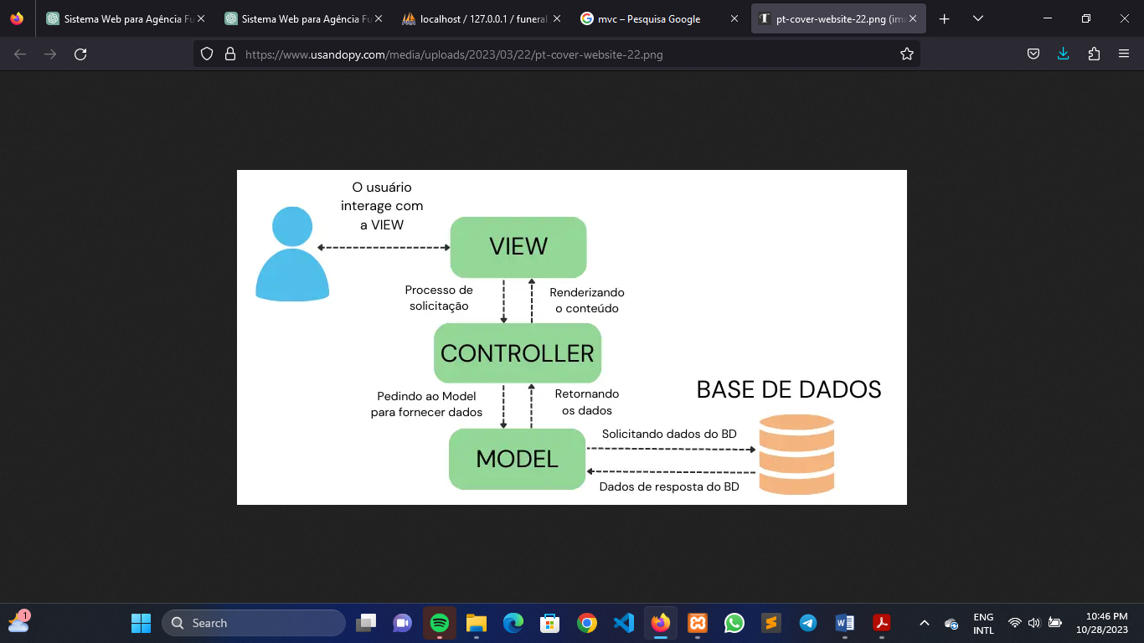

*Fonte: Devmidia,(2020)*

**Model (Modelo)**: Representa a lógica de negócios e os dados da aplicação. É responsável por gerenciar o estado da aplicação, processar as entradas do usuário e interagir com a camada de persistência (banco de dados). O *Model* não tem conhecimento sobre a interface do usuário.

No sistema de gestão da casa de cultura da Beira, os modelos cuidam das operações relacionadas a diferentes entidades, como funcionários, formador, artistas, alunos e eventos. Eles permitem que realizemos consultas, inserções, atualizações e exclusões de dados de forma eficiente e segura. Os modelos garantem que os dados sejam consistentes e íntegros, facilitando a comunicação com o banco de dados. Isso ajuda a aplicar as regras de negócio de maneira organizada.

**View (Visão)**: É a camada responsável pela apresentação dos dados ao usuário. Ela exibe as informações fornecidas pelo *Model* e é responsável por renderizar a interface gráfica. A *View* deve ser desacoplada do *Model,* de modo que mudanças na lógica de negócios não afetem diretamente a interface.

Na Casa de Cultura, a visualização apresenta as informações de maneira clara e atraente. Usamos estruturas que permitem exibir listas de artistas, eventos e cursos, injetando dados dinamicamente. Isso garante uma experiência consistente e fácil de entender para os funcionários e usuários do sistema. A interface é projetada para ser acessível, facilitando a navegação e a compreensão das informações.

**Controller (Controlador)**: Atua como intermediário entre o Model e a View. O Controller recebe as entradas do usuário (como cliques e comandos), processa essas entradas (normalmente envolvendo o Model) e atualiza a *View* com as informações resultantes. Ele é responsável por manipular a lógica de controle da aplicação.

Os controladores no sistema atuam como intermediários entre os modelos e as visualizações. Eles gerenciam como os dados fluem e como os usuários interagem com o sistema. Organizamos os controladores de acordo com as necessidades específicas da casa de cultura, seguindo padrões recomendados. Essa estrutura facilita a manutenção e permite que o sistema se adapte rapidamente às mudanças.

# **3.6. Lógica de Negócio**

A lógica de negócio para o sistema de gestão da casa de cultura da Beira define como as regras e processos internos da instituição serão implementados no sistema, garantindo que as operações sejam realizadas de maneira eficiente e conforme as necessidades dos usuários. Para esse sistema, a lógica de negócio é dividida em módulos, cada um responsável por gerenciar aspectos específicos das atividades culturais e administrativas:

**Login e Autenticação de Usuário**: Sistema de login seguro que permite que os usuários a cessem ao painel de controle com suas credenciais.

**Cadastro e Gerenciamento de Funcionários**: Permite a criação, edição e exclusão de perfis de funcionários, gerenciando informações pessoais e funções dentro da casa de cultura.

**Cadastro e Gerenciamento de Formadores**: Facilita o registro e a administração de formadores que oferecem cursos, incluindo informações sobre suas especializações.

**Cadastro e Gerenciamento de Alunos**: Permite que alunos sejam registrado no sistema, gerenciando seus dados pessoais e cursos nos quais estão matriculados.

**Cadastro e Gerenciamento de Artistas**: Facilita o registro de artistas que participam de eventos, incluindo informações sobre suas obras.

**Cadastro e Gerenciamento de Cursos**: Permite a criação, edição e remoção de cursos.

**Cadastro e Gerenciamento de Eventos**: Facilita o planejamento e a organização de eventos culturais, permitindo que os administradores definam datas, locais e descrições.

**Gestão de Inscrições**: Gerida por administradores e funcionários, permitindo o controle e a validação das inscrições em cursos.

### **Portal Web para Alunos e Visitantes**: Plataforma online para que consultem cursos e eventos disponíveis.

Ao incorporar essa lógica de negócio ao sistema de gestão da casa de cultura da Beira, buscamos otimizar a eficiência operacional, maximizar a participação comunitária e proporcionar uma experiência excepcional a todos os envolvidos. Essa abordagem não só visa melhorar a gestão interna, mas também enriquece a interação com o público e os artistas, consolidando a casa de cultura como um espaço vibrante e acolhedor para a promoção da arte e da educação.

**3.7. Implementação da base de dados**

Um banco de dados relacional, como definido por Heuser (2009,), é uma estrutura composta por tabelas ou relações que armazenam dados de acordo com os objetivos e requisitos identificados. (p. 120).

No contexto deste projeto, a criação da base de dados desempenha um papel essencial para atender às necessidades da casa de cultura da Beira. A modelagem do banco de dados foi realizada de maneira meticulosa e planejada, garantindo a eficácia no armazenamento e recuperação de informações cruciais, abrangendo entidades como artistas, cursos, usuários, eventos e outros dados relevantes.

A integração do banco de dados com o sistema foi executada por meio de scripts *PHP,* permitindo operações fundamentais, como adicionar, ler, atualizar e excluir dados. A escolha estratégica do banco de dados *MySQL,* conhecido por seu desempenho e compatibilidade com sistemas web, fortaleceu a infraestrutura subjacente, possibilitando o gerenciamento eficaz de informações vitais para a casa de cultura. A modelagem do banco de dados foi estruturada da seguinte forma:

Figura : Base de Dado

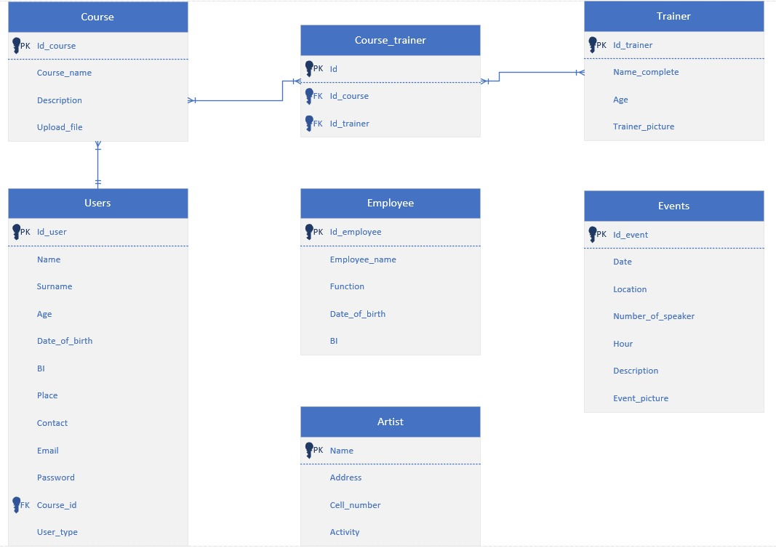

## **Descrição das tabelas da base de dados**

Tabela : Descrição da Entidade - Curso

|  |  |  |
| --- | --- | --- |
| **Tabela** | **Cursos** | |
|  | | |
| **Campo** | **Tipo de Dado** | **Descrição** |
| Id_course | int | Chave primária, identificador único . |
| Course_name | VARCHAR(255) | Nome do Curso. |
| Description TEXT, | VARCHAR(255) | Descrisao do curso |
| Upload_file | VARCHAR(255) | Enviar arquivos (fotos, vidios) |

Fonte: Autor (2024)

Tabela : Descrição da Entidade- Trainer

|  |  |  |
| --- | --- | --- |
| **Tabela** | **Trainer** | |
|  | | |
| **Campo** | **Tipo de Dado** | **Descrição** |
| Id_trainer | INT | Chave primária, identificador único . |
| Name_complete | varchar(255) | Nome do treinador |
| Age | INT | Anos |
| Trainer_picture | VARCHAR(255) | Foto de treinador |

Fonte: Autor (2024)

Tabela : Descrição da Entidade - Course_Trainer

|  |  |  |
| --- | --- | --- |
| **Tabela** | Course_trainer | |
|  | | |
| **Campo** | **Tipo de Dado** | **Descrição** |
| **Id** | Int | Chave primária, identificador único. |
| Id_course | Int | Chave primária, identificador único. |
| Id_trainer | Int | Chave primária, identificador único. |
| Foreign key (id_course) | Int | Chave estrageira. |
| Foreign key (id_trainer) | Int | Chave estrageira. |

Fonte: Autor (2024)

Tabela : Descrição da Entidade - Users

|  |  |  |  |
| --- | --- | --- | --- |
| **Tabela** | Users | | |
|  | | | |
| **Campo** | **Tipo de Dado** | | **Descrição** |
| Id_user | Int | Chave primária, identificador único do usuario. | |
| Name | Varchar(255) | Nome do usuario | |
| Surname | Varchar(255) | **Sobrenome do usuario** | |
| Age | Int | Ano de usuario | |
| Date_of_birth | Date | Data de aniversario do usuario | |
| BI | Varchar(20), | Identidade do usuario | |
| Contact | Varchar(20), | Contato de usuario | |
| Email | Varchar(255), | Email de usuario | |
| Course_id | Int, | Chave primária, identificador único do usuario. | |
| User_type | Varchar(50), | Tipos de usuario | |
| FOREIGN KEY (Course_id) | Int | Chave estrageira | |

Fonte: Autor (2024)

Tabela : Descrição da Entidade - Employee

|  |  |  |
| --- | --- | --- |
| **Tabela** | Employee | |
|  | | |
| **Campo** | **Tipo de Dado** | **Descrição** |
| Id_employee | Int | Chave primária, identificador único |
| Employee_name | Varchar(50) | Nome de funcionario |
| Function | Varchar(255), | Cargo de Funcionario |
| Date_of_birth | Date, | Data de aniversario |

Fonte: Autor (2023)

Tabela : Descrição da Entidade - Events

|  |  |  |
| --- | --- | --- |
| **Tabela** | Events | |
|  | | |
| **Campo** | **Tipo de Dado** | **Descrição** |
| Id_event | Int | Chave primária, identificador único |
| Location | Varchar (255) | Nome do funcionário. |
| Name_of_speaker | Varchar (255) | Nome de palestrante |
| Hour | Time | Hora de evento |
| Description TEXT | Varchar (255) | Descrisao de evento |
| Event_picture | Varchar (255) | Enviar arquivi (fotos, vidios) |

Fonte: Autor (2024)

Tabela : Descrição da Entidade - Artist

|  |  |  |  |
| --- | --- | --- | --- |
| **Tabela** | Artist | | |
|  | | | |
| **Campo** | **Tipo de Dado** | | **Descrição** |
| Name | Varchar(255) | Nome de artista | |
| Address | Varchar(255) | Endereco de artista | |
| Cell_number | Varchar(20) | Numero de cellular de artista | |
| Activity | Varchar(255) | Atividade de artista | |

Fonte: Autor (20234)

**3.7. Desenho do Projeto**

# **3.7.1. Diagrama de caso de uso**

Conforme Ambler (2004), o diagrama de casos de uso é uma representação gráfica na UML (Unified Modeling Language) que tem o propósito de ilustrar um conjunto de casos de uso, atores e suas relações. A finalidade principal desse diagrama é proporcionar uma visão das funcionalidades do sistema. Ele descreve um caso de uso central que engloba todos os atores envolvidos, exibindo as sequências de ações executadas pelo sistema. Isso resulta na entrega de um valor mensurável para cada ator específico.

Esse diagrama é essencial na modelagem, pois oferece uma representação visual das interações do sistema com seus usuários e elementos externos. Ele permite identificar as diversas ações que o sistema realiza para satisfazer as necessidades dos atores envolvidos. Além disso, contribui para uma compreensão mais clara das funcionalidades, facilitando a comunicação entre a equipe de desenvolvimento e os stakeholders.

# **3.7.2. Atores do sistema**

No contexto do sistema de gestão para a Casa de Cultura da Beira, foram identificados os seguintes atores.

Tabela 11: Atores do sistema

|  |  |
| --- | --- |
| **Atores** | **Descrição** |
| **Administradore**: | Gerenciam o sistema de gestão, incluindo o cadastro de novos cursos, a manutenção das informações sobre eventos, a coordenação de instrutores e a supervisão geral das atividades. |
| **Funcionários**: | Gerenciam as operações administrativas da Casa de Cultura, incluindo a inscrição dos alunos. |
| **Formadores (Instrutores)**: | Ministram cursos e oficinas, transmitindo conhecimentos e habilidades em diversas áreas artísticas e culturais aos alunos. |
| **Alunos**: | Inscrevem-se e participam dos cursos e oficinas oferecidos pela Casa de Cultura, buscando desenvolvimento artístico e cultural. |
| **Artistas**: | Participam dos eventos culturais e exposições organizados pela Casa de Cultura. Podem também ministrar workshops ou palestras sobre suas áreas de atuação. |
| **Público em Geral**: | Acessa informações sobre os eventos e atividades da Casa de Cultura, e pode participar como espectador ou visitante nas exposições e apresentações. |

Fonte: Autor (2024)

Figura 3: Caso de Uso Geral



Fonte: Autor (2024)

É essencial oferecer uma descrição detalhada de todas as ações realizadas pelos atores, para facilitar a compreensão do sistema. Isso implica na criação de descrições abrangentes das atividades, incluindo os principais fluxos de ações, conforme apresentado nas tabelas a seguir.

**Gerenciar Funcionários**

Tabela 12: Gerenciar Funcionários

|  |  |
| --- | --- |
| **Nome do Caso de Uso** | **Gerenciar Funcionários** |
| **Autor(s)** | |  | | --- | |  |  |  | | --- | | Administrador | |
| Pré-condição | Estar autenticado no sistema |
| Pós-condição | As ações solicitadas devem ser inseridas, atualizadas e eliminadas no banco de dados. |
| **Cenário Principal** | * O sistema exibe a lista de todos os funcionários. * O administrador pode adicionar, editar ou remover registros de funcionários. * O sistema atualiza a lista de funcionários após cada ação. |

Fonte: Autor (2024)

**Gerenciar Alunos**

Tabela 13: Gerenciar Alunos

|  |  |
| --- | --- |
| **Nome do Caso de Uso** | **Gerenciar Alunos** |
| **Ator(s)** | |  | | --- | |  |  |  | | --- | | Administrador,Funcionario da Secretária | |
| Pré-condição | Estar autenticado no sistema |
| Pós-condição | As ações solicitadas devem ser inseridas, atualizadas e eliminadas no banco de dados. |
| **Cenário Principal** | * O sistema exibe a lista de todos os alunos. * O administrador e a secretária podem adicionar, editar ou remover registros de alunos. * O sistema atualiza a lista de alunos após cada ação. |

Fonte: Autor (2024)

**Gerenciar Formadores**

Tabela 14: Gerenciar Formadores

|  |  |
| --- | --- |
| **Nome do Caso de Uso** | **Gerenciar Formadores** |
| **Ator(s)** | |  | | --- | |  |  |  | | --- | | Administrador | |
| Pré-condição | Estar autenticado no sistema |
| Pós-condição | As ações solicitadas devem ser inseridas, atualizadas e eliminadas no banco de dados. |
| **Cenário Principal** | * O sistema exibe a lista de todos os formadores. * O administrador pode adicionar, editar ou remover registros de formadores. * O sistema atualiza a lista de formadores após cada ação. |

Fonte: Autor (2024)

**Gerenciar Artistas**

Tabela 15: Gerenciar Artistas

|  |  |
| --- | --- |
| **Nome do Caso de Uso** | **Gerenciar Artistas** |
| **Ator(s)** | |  | | --- | |  |  |  | | --- | | Administrador | |
| Pré-condição | Estar autenticado no sistema |
| Pós-condição | As ações solicitadas devem ser inseridas, atualizadas e eliminadas no banco de dados. |
| **Cenário Principal** | * O sistema exibe a lista de todos os artistas. * O administrador pode adicionar, editar ou remover registros de artistas. * O sistema atualiza a lista de artistas após cada ação. |

Fonte: Autor (2024)

**Gerenciar Cursos**

Tabela 16: Gerenciar Cursos

|  |  |  |  |
| --- | --- | --- | --- |
| **Nome do Caso de Uso** | |  | | --- | |  |  |  | | --- | | **Gerenciar Cursos** | |
| **Ator(s)** | |  | | --- | |  |  |  | | --- | | Administrador, Formador | |
| Pré-condição | Estar autenticado no sistema |
| Pós-condição | As ações solicitadas devem ser inseridas, atualizadas e eliminadas no banco de dados. |
| **Cenário Principal** | * O sistema exibe a lista de todos os cursos. * O administrador pode adicionar, editar ou remover cursos. * O sistema atualiza a lista de cursos após cada ação. |

Fonte: Autor (2024)

**Gerenciar Eventos**

Tabela 17: Gerenciar Eventos

|  |  |  |  |
| --- | --- | --- | --- |
| **Nome do Caso de Uso** | |  | | --- | |  |  |  | | --- | | **Gerenciar Eventos** | |
| **Ator(s)** | |  | | --- | |  |  |  | | --- | | Administrador | |
| Pré-condição | Estar autenticado no sistema |
| Pós-condição | As ações solicitadas devem ser inseridas, atualizadas e eliminadas no banco de dados. |
| **Cenário Principal** | * O sistema exibe a lista de todos os eventos. * O administrador pode adicionar, editar ou remover eventos. * O sistema atualiza a lista de eventos após cada ação. |

Fonte: Autor (2024)

**Inscrição de Alunos em Cursos**

Tabela 18: Inscrição de Alunos em Cursos

|  |  |  |  |
| --- | --- | --- | --- |
| **Nome do Caso de Uso** | |  | | --- | |  |  |  | | --- | | **Inscrição de Alunos em Cursos** | |
| **Ator(s)** | |  | | --- | |  |  |  | | --- | | Alunos, Secretária | |
| Pré-condição | As inscrições devem ser inseridas no banco de dados após a confirmação do pagamento. |
| Pós-condição | As ações solicitadas devem ser inseridas, atualizadas e eliminadas no banco de dados. |
| **Cenário Principal** | * O sistema exibe a lista de cursos disponíveis. * Os alunos podem se inscrever em cursos presencial. |

Fonte: Autor (2024)

Visualizar Cursos e Eventos

Tabela 19: Visualizar Cursos e Eventos

|  |  |  |  |
| --- | --- | --- | --- |
| **Nome do Caso de Uso** | |  | | --- | |  |  |  | | --- | | **Visualizar Cursos e Eventos** | |
| **Ator(s)** | |  | | --- | |  |  |  | | --- | | Alunos, Secretária | |
| Pré-condição | Acesso à plataforma web |
| Pós-condição | O aluno pode visualizar cursos e eventos disponíveis. |
| **Cenário Principal** | * O sistema exibe uma lista de cursos e eventos. * Os alunos podem navegar por essas listas e obter mais informações. |

Fonte: Autor (2024)

# **3.7.3. Diagrama de atividades**

De acordo com Lopes et al. (2015), um diagrama de atividade é uma ferramenta gráfica utilizada na modelagem de processos de negócios, sistemas de software e outros fluxos de trabalho. Ele descreve as atividades que ocorrem em um processo ou fluxo de trabalho, bem como as decisões e condições que controlam o fluxo dessas atividades (p. 27)

Segundo os autores, explicam que o diagrama de atividade é como um mapa visual que mostra todas as etapas de um processo ou fluxo de trabalho, seja em um negócio ou em um sistema de software. Ele ajuda a entender o que acontece em cada etapa e quais decisões precisam ser tomadas para seguir em frente. É uma forma de visualizar o funcionamento do processo de uma maneira clara e organizada.

Figura 4- DA: Login



Fonte: Autor (2024)

Figura 5-DA: Gerir Usuários



Fonte: Autor (2024)

Figura 6-DA: Gerir Curso



Fonte: Autor (2024)

Figura 7- DA: Gerir Eventos



Fonte: Autor (2024)

Figura 8- Inscrição dos Curso



Fonte: Autor (2024)

Figura 9- DA: Visualizar Eventos na Plataforma Web



*Fonte: Autor (2024)*

# **3.7.4. Diagrama de sequência**

De acordo com Bezerra (2007), os diagramas de sequência desempenham um papel crucial na representação visual das interações entre objetos em um sistema. Eles buscam enfatizar a ordem cronológica em que essas interações ocorrem, permitindo uma compreensão mais aprofundada da dinâmica entre os elementos do sistema. (P.108).

Essa abordagem sequencial auxilia no acompanhamento das etapas de execução e nas relações temporais entre os objetos, o que é fundamental para a análise e o projeto de sistemas complexos.

Por meio do diagrama de sequência, podemos acompanhar a ordem em que os eventos ocorrem, incluindo a troca de mensagens entre os diferentes objetos do sistema, como classes, módulos ou componentes. Isso nos permite identificar com clareza como o sistema responde a determinadas ações do usuário ou eventos externos.

Figura 9- DS: Login



Fonte: Autor (2024)

Figura 10- DS: Gerir Usuários



Fonte: Autor (2024)

Figura 11- DS: Gerir Cursos



*Fonte: Autor (2024)*

Figura 12- DS: Gerir Eventos



*Fonte: Autor (2024)*

Figura 13: DS- Inscrição do Aluno



Figura 15- DS: Visualizar Eventos



Fonte: Autor (2024)

# **3.8. Implementação/Desenvolvimento do protótipo**

SegundoTim Brown (2010):

A prototipagem é uma maneira de tornar ideias tangíveis. Por meio de modelos físicos, esboços e outras representações, os designers podem explorar e refinar suas ideias antes de investir tempo e recursos em um desenvolvimento completo. Isso não apenas ajuda na comunicação das ideias para os outros, mas também permite que o time teste e valide conceitos de forma rápida e eficiente. (p. 45)

A implementação de um protótipo é uma fase crucial no ciclo de desenvolvimento de software, permitindo a visualização prática das funcionalidades e da arquitetura do sistema planejado. Tem-se como objetivo descrever detalhadamente o processo de desenvolvimento do protótipo do sistema de gestão da casa de cultura da Beira, que abrange as entidades de funcionários, artistas, alunos, formadores, cursos e eventos culturais. Através do protótipo, é possível validar conceitos, identificar desafios e testar interações antes da construção da versão final do sistema.

O protótipo do sistema está sendo implementado para permitir uma validação inicial das funcionalidades e do design propostos. Ao desenvolver um protótipo, é possível testar, de maneira prática, as principais características do sistema e verificar se elas atendem às necessidades reais dos usuários, que no caso específico são os funcionários, artistas, alunos e formadores da casa de cultura da Beira.

Além disso, o protótipo serve como uma ferramenta para identificar e corrigir problemas de usabilidade ou funcionalidades antes da fase de desenvolvimento final. Ele também facilita a comunicação entre os desenvolvedores e os envolvidos no projeto, permitindo que todos possam visualizar e dar feedback sobre a solução antes de seu lançamento oficial.

**De acordo com Sommerville (2011),** os protótipos são versões iniciais de um sistema que permitem a exploração de requisitos e a validação de conceitos. Eles ajudam as partes interessadas a compreender melhor como o sistema final funcionará, facilitando a identificação de problemas antes do desenvolvimento completo. (p. 211)

A relação entre o protótipo e o sistema final pode ser entendida como complementar. O **protótipo** é uma versão inicial ou preliminar de um sistema que visa testar conceitos, funcionalidades principais e permitir ajustes antes da implementação completa. Ele é desenvolvido para reduzir incertezas e coletar *feedback* dos usuários de forma ágil, servindo como base para o refinamento do projeto. O **sistema final,** por outro lado, é a versão plenamente desenvolvida, que atende a todos os requisitos de negócio e tecnológicos, sendo otimizado para uso em produção.

Além disso, a prototipagem promove uma abordagem iterativa no design da interface, permitindo que ajustes sejam feitos rapidamente com base no *feedback* recebido. Como resultado, o produto final tende a ser mais intuitivo, eficiente e alinhado com os princípios de usabilidade, proporcionando uma experiência de usuário aprimorada.

A **prototipagem** no desenvolvimento do sistema de gestão para a **casa de cultura da Beira** é essencial para validar os requisitos e melhorar a **experiência do usuário (UX).** Ela permite testar funcionalidades, como o gerenciamento de artistas, cursos e eventos, garantindo que o sistema atenda às necessidades de funcionários, instrutores, alunos e artistas. Testes com diferentes perfis de usuários ajudam a ajustar a interface e os fluxos de trabalho. Além disso, o *feedback* iterativo possibilita ajustes rápidos, melhorando a usabilidade e alinhando o sistema às especificidades culturais e operacionais da casa de cultura.

# **3.9. Tecnologias e Ferramentas de Desenvolvimento**

No desenvolvimento de sistemas web, uma variedade de tecnologias e linguagens de programação estão disponíveis, como *PHP, Python, Ruby on Rails* e muitas outras. No entanto, de acordo com Gomes et al. (2019), a utilização de *frameworks,* como o *CodeIgniter, Laravel* e *Symfony,* pode trazer uma série de benefícios, incluindo maior produtividade, padronização de código e aprimoramento da segurança. Portanto, ao desenvolver *ERPs* como sistemas web, é essencial a seleção criteriosa de tecnologias e ferramentas apropriadas. Além disso, é crucial considerar requisitos específicos, como integração com outros sistemas e a capacidade de processar grandes volumes de dados em tempo real.

# **3.9.1.Front-end com HTML, CSS, Javascript e Bootstrap**

Conforme descrito por (omaurosouto, 2024), o *Front-end* compreende a parte visual de sites e aplicações, fornecendo uma interface intuitiva e responsiva para interagir com o sistema. Durante a criação do sistema de gestão para a casa de cultura da Beira, a parte visual, ou *front-end*, foi desenvolvida utilizando *HTML5, CSS3, Bootstrap* e *JavaScript*. O *HTML5* desempenhou um papel fundamental na organização do conteúdo das páginas da web, servindo como uma base robusta para a construção de uma interface amigável para os usuários.

O *CSS3* foi utilizado para dar estilo e personalizar a aparência das páginas da web. O *Bootstrap*, por sua vez, ofereceu uma variedade de componentes e estilos pré-definidos, facilitando a criação de uma interface moderna e responsiva. Isso nos permitiu garantir uma experiência consistente para os usuários, independentemente do dispositivo ou tamanho da tela que estivessem usando. Além disso, o *JavaScript* foi empregado para trazer interatividade à interface, possibilitando validação de formulários, atualizações dinâmicas de conteúdo e melhorias na experiência do usuário em tempo real.

# **3.9.2. Back-end com PHP e Laravel**

Para desenvolver o *back-end* do sistema, decidimos utilizar a linguagem PHP em combinação com o *framework Laravel.* O *PHP* permitiu a realização de tarefas complexas no servidor, como manipulação de dados, autenticação de usuários e interação com o banco de dados. O *Laravel,* por sua vez, ofereceu uma estrutura sólida e bem organizada para o desenvolvimento, facilitando a implementação de funcionalidades avançadas, o gerenciamento de rotas, a autenticação de usuários e a manipulação de requisições *HTTP*. Essas tecnologias foram essenciais para assegurar a eficiência, segurança e escalabilidade do sistema de gestão para a casa de cultura da Beira.

# **3.9.3. Banco de dados com Mysql**

No desenvolvimento do sistema de gestão para a Casa de Cultura da Beira, o banco de dados desempenha um papel fundamental na organização e no armazenamento eficaz das informações. Para isso, decidimos usar o *MySQL*, um sistema de gerenciamento de banco de dados relacional que é altamente confiável e amplamente utilizado. Escolhemos o *MySQL* para o sistema de gestão da casa de cultura da Beira por sua popularidade, confiabilidade e desempenho comprovado. O *MySQL* se destaca como uma solução robusta e bem estabelecida no mercado de bancos de dados relacionais**.**

|  |  |  |
| --- | --- | --- |
| **CATEGORIA** | **TECNOLOGIA/FERRAMENTA** | **DESCRIÇÃO** |
| Ambiente de Desenvolvimento | VSCode | Ambiente de Desenvolvimento Integrado (IDE) para editar e depurar código. |
| Servidor Web | Apache | Servidor web utilizado para hospedar e servir o sistema na web. |
| Diagramas e Fluxos | |  | | --- | |  |  |  | | --- | | Microsoft Visio | | Software para criação de diagramas, fluxogramas e modelagem de processos. |
| Banco de Dados | MySQL | Sistema de gerenciamento de banco de dados relacional, utilizado para armazenamento de dados. |
| Linguagem de Marcação | HTML | Linguagem de marcação utilizada para estruturar o conteúdo das páginas web. |
| Linguagem de Estilização | CSS | Linguagem de estilização para definição do layout e design das páginas web. |
| Linguagem de Programação Frontend | JavaScript | Linguagem de programação para adicionar interatividade e dinamismo nas páginas web. |
| Framework Frontend | Bootstrap | Framework de design responsivo para desenvolvimento de interfaces front-end. |
| Framework Backend (PHP) | Laravel | Framework PHP para desenvolvimento web com foco em elegância e simplicidade de código. |
| Tecnologias Frontend | HTML, CSS, JS, Bootstrap | Conjunto de tecnologias para criação e estilização de interfaces de usuário. |
| Tecnologias Backend | PHP, Laravel | |  | | --- | |  |  |  | | --- | | Tecnologias usadas para a lógica de negócios e comunicação com o banco de dados. | |

Tabela 20: Tecnologia e Ferramenta

*Fonte: Autor (2024)*

# **3.10. Resultados**

Nesta seção, apresentamos o sistema desenvolvido para a **casa de cultura da Beira** por meio de imagens que demonstram algumas partes do sistema em funcionamento. O sistema começa com uma tela de login, onde os usuários podem inserir suas credenciais para acessar as funcionalidades do sistema.

**Tela de Login:** A tela de login é o ponto de entrada para o nosso sistema de gestão integrada. Aqui, os funcionários podem acessar o sistema inserindo suas credenciais de login.

Figura : Exibição da interface inicial, Página de login

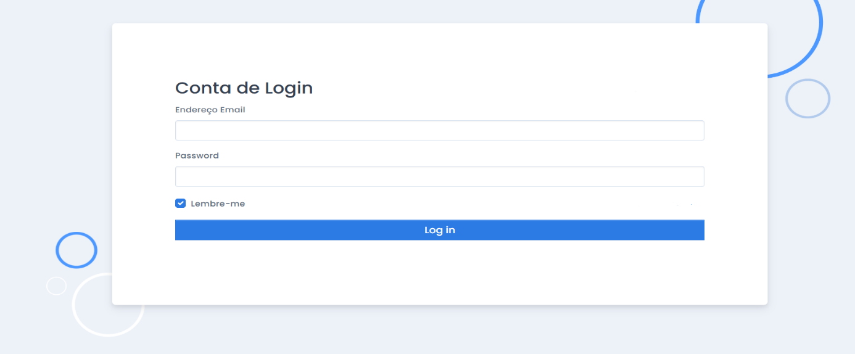

**Dashboard Principal:** A tela inicial do *dashboard* oferece uma visão geral completa das operações da Casa de Cultura da Beira, apresentando dados essenciais e ferramentas de gerenciamento que facilitam a tomada de decisões informadas e o controle eficiente das atividades culturais e administrativas diárias."

Figura :Exibição da página principal

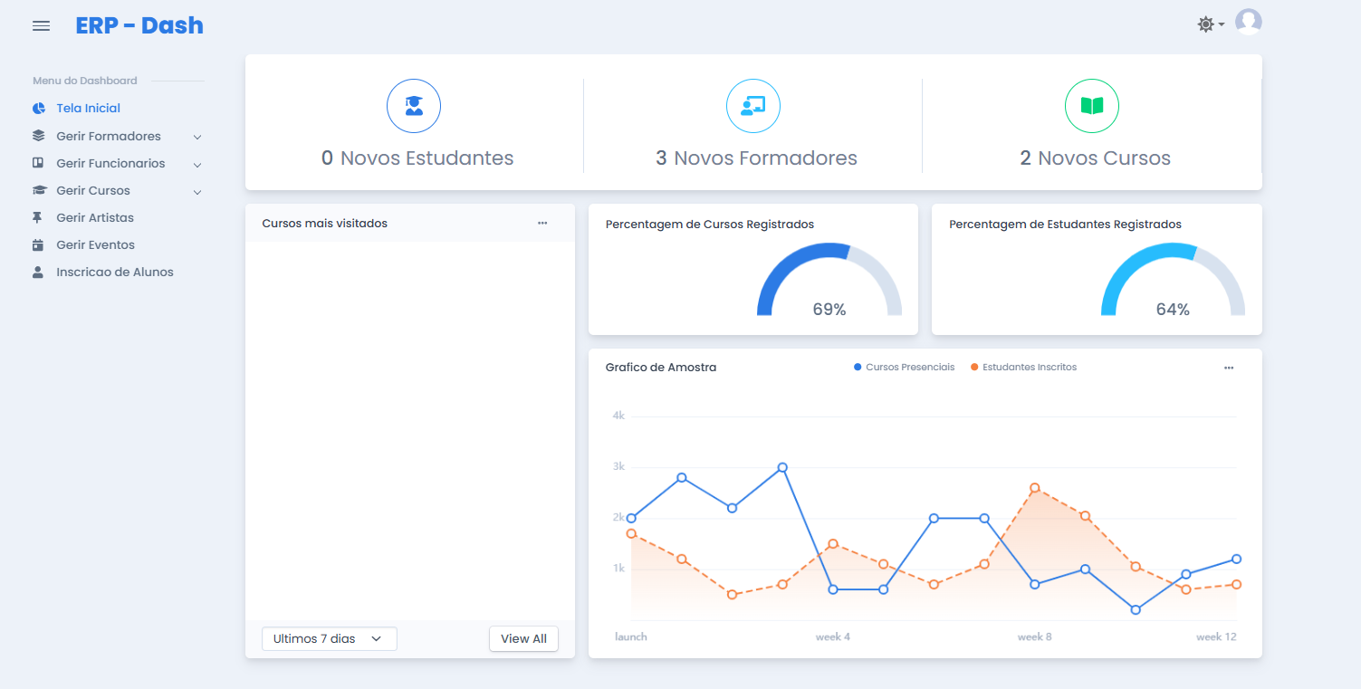

**Gestão de Formador:** A tela de Formador permite gerenciar informações dos formadores, como nome, cargo, endereço e contatos, residência, número de BI. Além de oferecer funcionalidades para visualizar, adicionar, editar e excluir dados, facilitando o acompanhamento e organização.

Figura : Exibição da página de formador

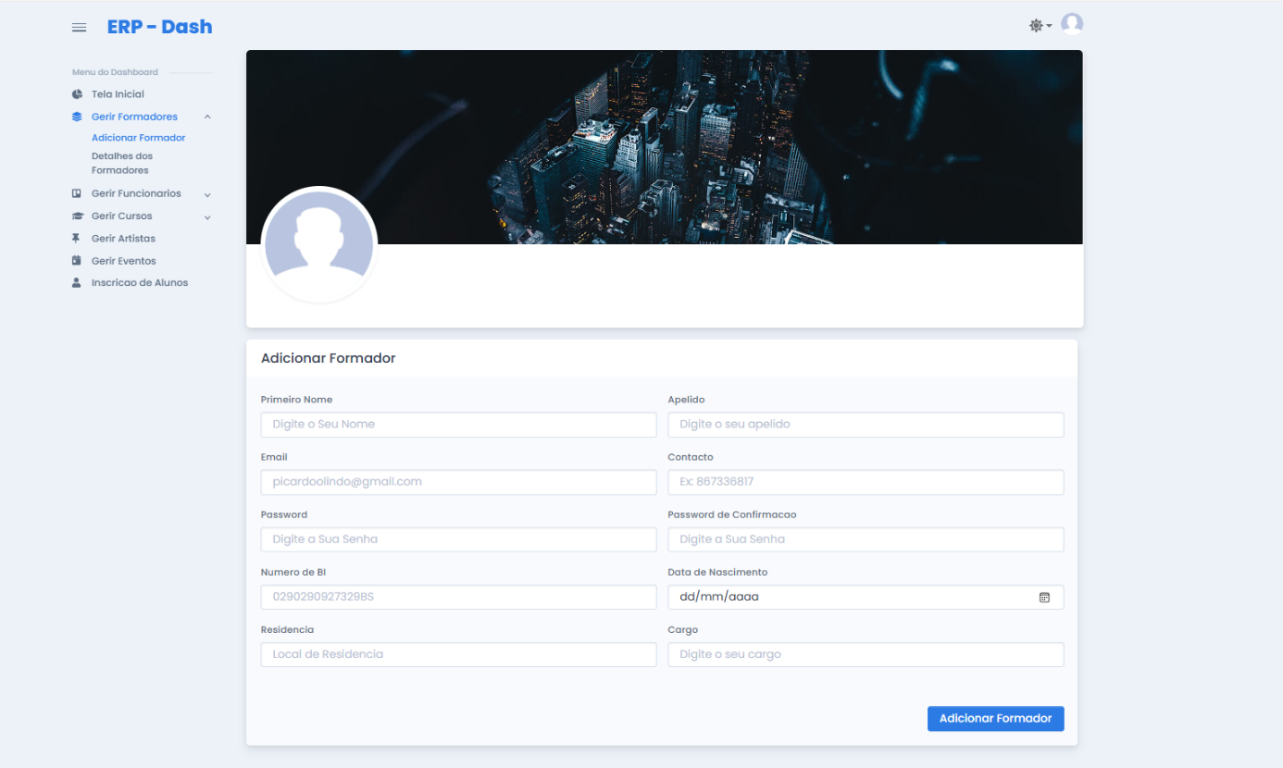

**Gestão de Funcionário:** A tela de formador permite gerenciar informações dos formador, como nome, cargo, endereço e contatos, residência, número. Além de oferecer funcionalidades para visualizar, adicionar, editar e excluir dados, facilitando o acompanhamento e organização.

Figura : Exibição da página de funcionário

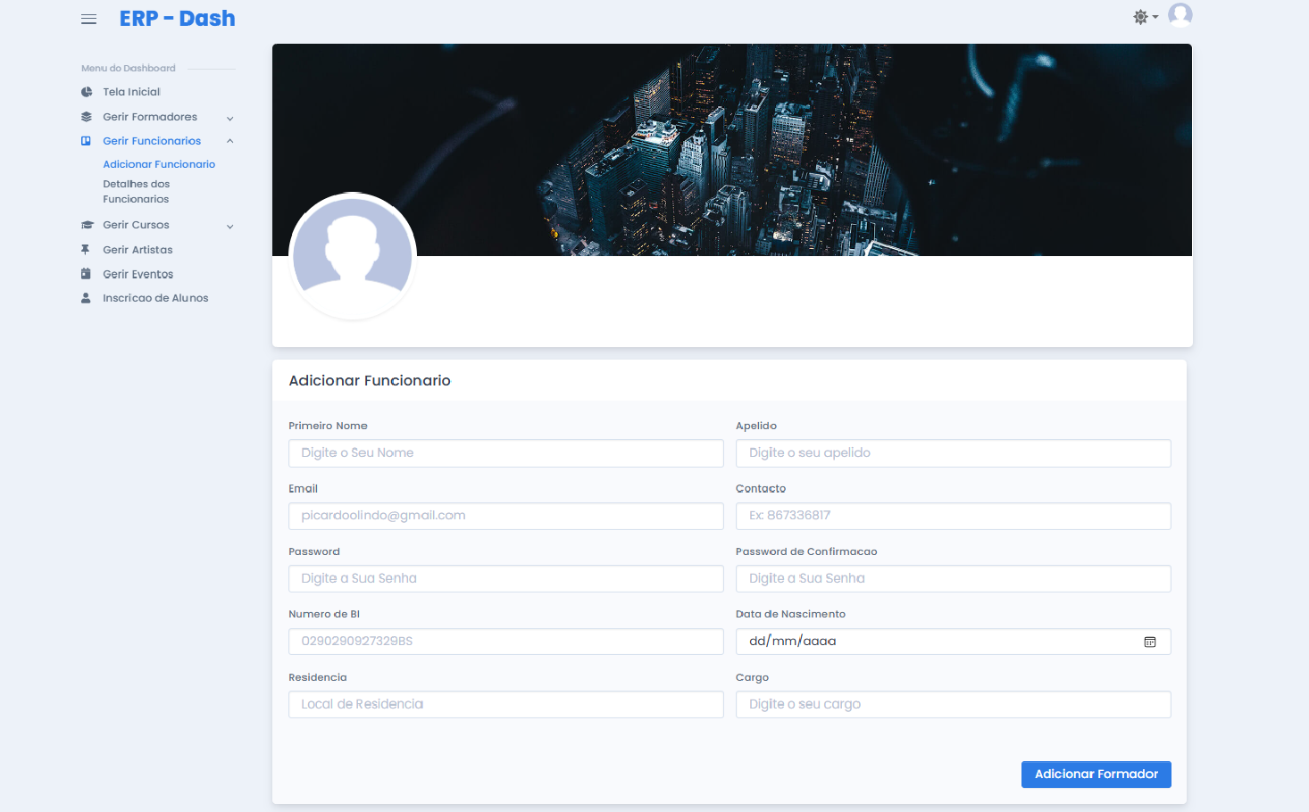

**Sistema de Artista****:** A tela de **Artista** permite gerenciar informações dos artistas, como nome, biografia, áreas de atuação e eventos associados. Oferece funcionalidades para visualizar, adicionar, editar e excluir dados, promovendo uma gestão eficiente dos artistas da Casa de Cultura.

Figura : Exibição da página de artista

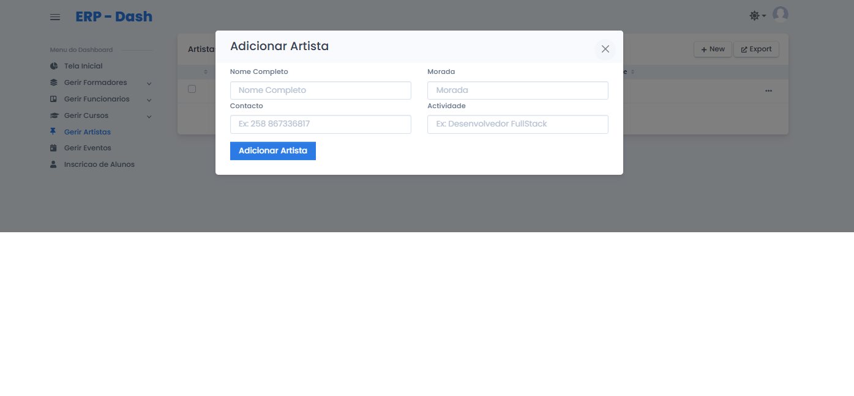

**Gestão de Evento:**

Figura : Exibição da página de evento

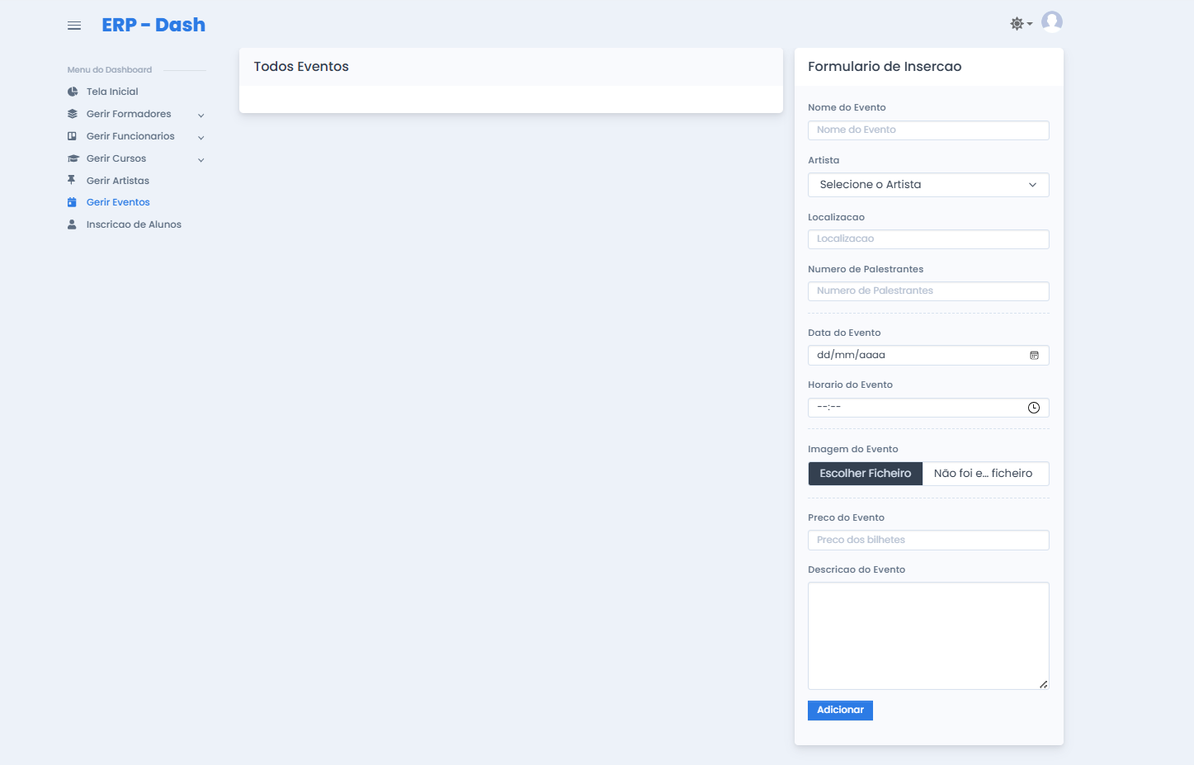

**Gestão de Cursos:** A interface de gestão de cursos permite que os administradores adicionem, editem ou removam cursos. Os detalhes do curso, como descrição, duração e instrutor, podem ser facilmente gerenciados nesta tela.

Figura : Exibição da página de curso

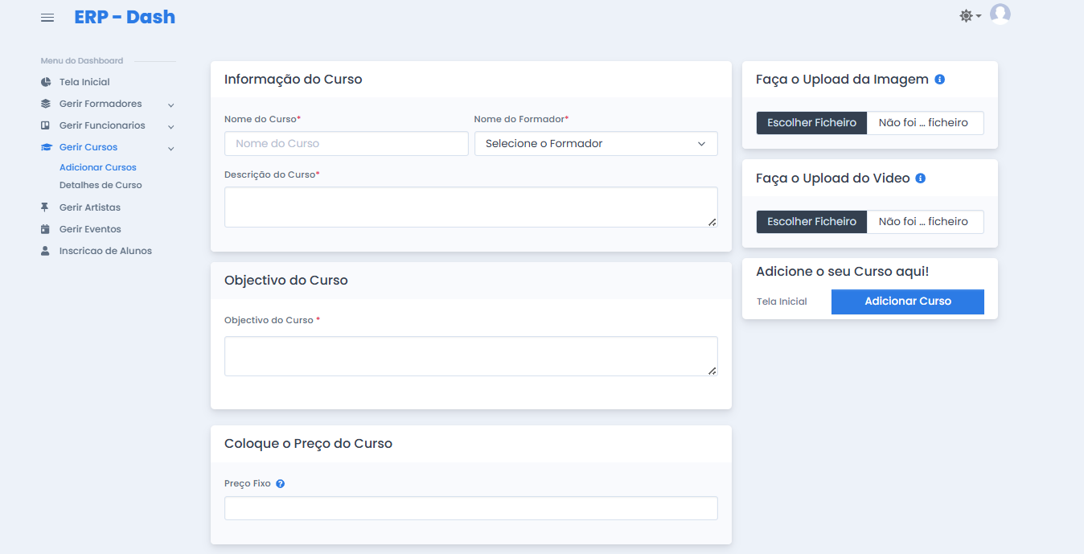

**Gestão de Aluno:**

Figura : Exibição da página aluno

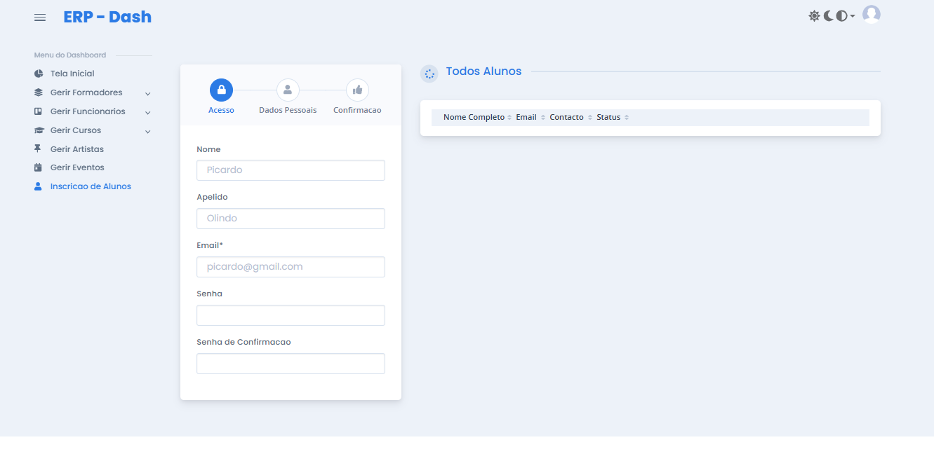

**3.11. Considerações Éticas**

SegundoQuinn, M. J. (2020)refere que:

Os profissionais da computação devem estar cientes de que suas decisões afetam a sociedade de maneiras significativas. Ao desenvolver sistemas de software, é essencial considerar não apenas a funcionalidade técnica, mas também as implicações éticas, como a privacidade, a equidade e o bem-estar dos usuários. Ethics for the Information Age (7ª ed., p. 215). Pearson.

**Coleta de Dados**: o sistema deve coletar apenas os dados estritamente necessários dos usuários. Por exemplo, informações como nome, e-mail e ocupação cultural são suficientes para a maioria das atividades. Além disso, a confidencialidade desses dados deve ser garantida por meio de técnicas como criptografia de dados e protocolos de segurança apropriados.

**Informação Clara**: Para promover transparência, o sistema deve garantir que informações detalhadas sobre os eventos e atividades culturais estejam disponíveis de maneira clara. Isso inclui uma interface de fácil navegação, com seções dedicadas para a programação de eventos e outras iniciativas culturais.

**Interface Amigável**: De acordo com Quinn, a tecnologia deve ser acessível a todos. O sistema de gestão da Casa de Cultura da Beira deve ser projetado para ser intuitivo, garantindo que usuários de diferentes idades e níveis de habilidade tecnológica consigam navegar e usar suas funcionalidades com facilidade.

**Responsabilidade**: todos os gestores e colaboradores do sistema devem ser treinados sobre ética, privacidade e respeito à diversidade cultural. Isso é fundamental para garantir que o sistema seja administrado com base em princípios éticos sólidos, criando um ambiente seguro e respeitoso para todos.

# **4.1. Capítulo IV – Discussão de resultados**

**Introdução**

Neste capítulo analisa-se os dados e observações obtidos durante a pesquisa ou implementação do sistema, confrontando-os com os objetivos estabelecidos no início do trabalho. Esta seção avalia se os resultados atingidos correspondem às expectativas.

A implementação do sistema de gestão web para a Casa de Cultura da Beira trouxe uma série de melhorias significativas para o cotidiano da instituição. Através da centralização de processos administrativos e culturais, o sistema otimizou a gestão de eventos, cursos e o relacionamento com artistas e funcionários.

Uma das mudanças mais evidentes foi a automatização de tarefas administrativas que antes eram realizadas manualmente, como o cadastro de alunos e o agendamento de eventos culturais. Isso resultou em uma economia substancial de tempo, permitindo que os funcionários se concentrassem em atividades mais estratégicas e no desenvolvimento de novas iniciativas culturais. Além disso, a padronização de procedimentos reduziu o risco de erros humanos e facilitou a organização de informações sobre os participantes e eventos.

Outro impacto importante foi a melhora na comunicação interna e no acesso às informações. O sistema proporcionou uma plataforma centralizada onde todos os funcionários, administradores e formadores podem acessar dados atualizados sobre eventos, cursos e artistas, reduzindo a fragmentação da comunicação. Como resultado, os processos de tomada de decisão tornaram-se mais rápidos e baseados em dados mais confiáveis, o que melhora a eficiência organizacional como um todo.

Em termos de impacto externo, o sistema também trouxe benefícios ao público atendido pela Casa de Cultura. Os artistas, por exemplo, agora podem ser gerenciados de forma mais eficiente, o que facilita o planejamento de eventos e a coordenação de suas atividades. O público, por sua vez, desfruta de uma experiência mais fluida, com eventos melhor organizados e uma maior transparência nas informações disponibilizadas.

Portanto, o sistema de gestão implementado não só melhorou a eficiência administrativa da Casa de Cultura da Beira, mas também fortaleceu a comunicação e o gerenciamento de seus recursos humanos e culturais. Esse impacto positivo no cotidiano da instituição demonstra o valor da tecnologia na gestão cultural e abre caminho para o uso de soluções semelhantes em outras pequenas instituições culturais.

# **4.2. Conexão com a Literatura**

O sistema desenvolvido corrobora com a literatura, como Santos (2020) destaca que "a digitalização transforma a forma como as instituições culturais operam, garantindo maior transparência e eficiência no gerenciamento de recursos culturais". Oliveira e Silva (2021) afirmam que "a implementação de sistemas tecnológicos no setor cultural não só melhora a eficiência, como também permite uma melhor gestão dos dados e informações relevantes para a tomada de decisões". Além disso, Almeida et al. (2023) observam que "os sistemas web não apenas otimizam a administração, mas também permitem a integração com outras plataformas digitais, ampliando o impacto das iniciativas culturais".

Os resultados obtidos com a implementação do sistema de gestão web para a Casa de Cultura da Beira corroboram as afirmações de Santos (2020) e Oliveira e Silva (2021). A digitalização dos processos administrativos e culturais trouxe maior transparência e eficiência, conforme previsto na literatura. A centralização das informações e a automatização de tarefas permitiram uma gestão mais eficaz dos recursos culturais, alinhando-se com a perspectiva de Oliveira e Silva sobre a melhoria na gestão de dados para a tomada de decisões.

Além disso, a integração do sistema com outras plataformas digitais, mencionada por Almeida et al. (2023), foi observada na prática com a adoção de tecnologias como PHP e Laravel, que facilitam a expansão e a adaptação do sistema a futuras necessidades. Isso demonstra como a teoria sobre a integração tecnológica se aplica diretamente ao contexto da Casa de Cultura da Beira, permitindo que a instituição amplie seu alcance e melhore a interação com artistas, funcionários e o público.

Adicionalmente, a literatura de Cunha (2019) aponta para a carência de soluções tecnológicas específicas para pequenas instituições culturais, especialmente em regiões com recursos limitados. O desenvolvimento do sistema de gestão web para a Casa de Cultura da Beira preenche essa lacuna ao oferecer uma solução econômica e tecnicamente adaptável, conforme sugerido por Cunha. A implementação prática dessa solução valida a importância de adaptar as teorias existentes às realidades específicas de pequenas instituições culturais, demonstrando que é possível superar desafios financeiros e tecnológicos através de abordagens customizadas.

Por fim, os benefícios observados na comunicação interna e na eficiência organizacional reforçam as conclusões de Martins (2022), que argumenta que a transformação digital em sistemas de gestão cultural resulta em processos mais ágeis e bem estruturados. A melhoria na comunicação e na gestão de eventos, cursos e relacionamentos com artistas e funcionários evidencia como as teorias sobre a digitalização da gestão cultural se traduzem em impactos positivos no dia a dia das instituições.

# **2.5. Lacunas na Literatura**

Cunha (2019) afirma que "a maioria das pesquisas sobre gestão cultural e tecnologia se concentra em grandes instituições, ignorando as dificuldades enfrentadas por organizações menores". De forma similar, Almeida et al. (2023) destacam que "há uma carência de soluções tecnológicas que sejam economicamente viáveis e culturalmente adaptadas às necessidades de pequenas instituições".

Essas lacunas são particularmente evidentes no contexto das casas de cultura em regiões menos desenvolvidas, como a casa de cultura da Beira, que carecem de sistemas de gestão acessíveis e ajustados às suas realidades. A maioria dos estudos existentes foca em grandes instituições culturais, negligenciando os desafios específicos de organizações menores, tanto no que se refere a recursos financeiros quanto à adaptabilidade tecnológica.

O presente trabalho busca preencher essa lacuna ao desenvolver um sistema de gestão web específico para a casa de cultura da Beira. Utilizando tecnologias acessíveis como *PHP* e *Laravel,* o sistema proposto oferece uma solução escalável, de baixo custo, que pode ser replicada em outras pequenas instituições culturais. Assim, contribui diretamente para superar as limitações identificadas na literatura, proporcionando uma ferramenta prática e economicamente viável, adaptada às demandas locais.

**Capítulo V – Conclusão e Recomendações**

**5.1. Introdução**

Nestes capítulos são apresentados os principais resultados alcançados no projeto, ressaltando sua importância para a modernização e eficiência dos processos. Também são apresentadas sugestões de melhorias e orientações para assegurar o aprimoramento contínuo, garantindo que a solução atenda às necessidades futuras da instituição.

Em suma, o desenvolvimento do sistema de gestão para a Casa de Cultura da Beira representa um marco importante na modernização e eficiência dos processos administrativos e culturais da instituição. Durante o projeto, enfrentamos diversos desafios, como a gestão manual de informações sobre cursos e eventos, o controle de funcionários, artistas e alunos. A implementação do sistema foi a solução para esses problemas, com resultados práticos e eficazes.

Utilizando a metodologia RUP e tecnologias modernas como PHP, Laravel, HTML, CSS e Bootstrap, desenvolvemos um sistema robusto e flexível que atende às necessidades específicas da Casa de Cultura da Beira. Cada fase do desenvolvimento, desde o levantamento de requisitos até a implantação do protótipo, foi cuidadosamente planejada e executada para garantir a qualidade do sistema.

Ao adotar uma abordagem centrada no usuário, envolvendo ativamente os funcionários e outros colaboradores da Casa de Cultura no processo de desenvolvimento, garantimos que o sistema não apenas atendesse às expectativas, mas também superasse as necessidades e desafios da gestão cultural. A colaboração contínua entre a equipe de desenvolvimento e os stakeholders foi fundamental para assegurar a relevância e a eficácia do sistema.

Em última análise, o sucesso deste projeto é o resultado do trabalho árduo e da dedicação de todos os envolvidos. Agradecemos a todos os colaboradores da Casa de Cultura da Beira pelo seu apoio ao longo do processo. Estamos confiantes de que o sistema trará impactos positivos significativos para a instituição, e estamos comprometidos em oferecer suporte contínuo e aprimoramentos conforme necessário.

**5.2. Recomendações**

Com base nas conclusões deste projeto e nas lições aprendidas durante o desenvolvimento do sistema de gestão para a Casa de Cultura da Beira, apresentamos algumas sugestões para melhorar ainda mais as operações da instituição:

**Personalização Contínua**: Cada casa de cultura tem suas próprias necessidades e formas de trabalho, por isso é importante que o sistema de gestão seja ajustado continuamente para atender o que a Casa de Cultura da Beira precisa. Isso pode incluir a adição de novos recursos, mudanças na aparência do sistema e adaptações nos relatórios para oferecer informações úteis.

**Integração Total com os Processos Existentes**: Para que tudo funcione de maneira eficiente, é essencial que o sistema de gestão esteja completamente conectado aos processos já usados na casa de cultura, como a organização de eventos e o contato com artistas e alunos. Sugerimos fazer revisões regulares para garantir que todas as atividades estejam alinhadas e funcionando bem.

**Treinamento Contínuo da Equipe**: Investir em treinamento constante para a equipe da Casa de Cultura da Beira é muito importante para que todos entendam como usar o sistema de gestão corretamente.

**Segurança de Dados Reforçada**: Como as informações da casa de cultura são sensíveis, é importante atualizar com frequência as regras de segurança e realizar auditorias para verificar se tudo está seguro.

**Atualização Tecnológica Constante**: Por fim, é importante manter o sistema de gestão sempre atualizado com as novidades e tendências do setor cultural. Isso pode incluir a adoção de novos recursos, integração com novas plataformas e investimento em soluções inovadoras que possam beneficiar a Casa de Cultura da Beira.

**6. REFERÊNCIAS BIBLIOGRÁFICAS**

*Marconi, M. A., & Lakatos, E. M. (2010).* Fundamentos de metodologia científica *(7ª ed.). Atlas.*

*Major, E., & Vieira, L. (2009).* Pesquisa qualitativa: fundamentos e métodos*. Educ.*

*Dalfovo, M. de L., Lana, A. P., & Silveira, T. (2008).* Metodologia da pesquisa: abordagens qualitativas e quantitativas*. Atlas.*

*Marconi, M. A., & Lakatos, E. M. (2009).* Fundamentos de metodologia científica *(7ª ed.). Atlas.*

*Kumar, R., Phrommathed, P., & Tammaro, M. (2007).* Research methodology*. Sage Publications.*

*Mattar, F. (1996).* Métodos de pesquisa*. São Paulo: Atlas.*

*Marconi, M. A., & Lakatos, E. M. (2003).* Fundamentos de metodologia científica *(5ª ed.). Atlas.*

*Patton, M. Q. (2002).* Qualitative research & evaluation methods *(3rd ed.). Sage Publications.*

*Marconi, M. A., & Lakatos, E. M. (2003).* Fundamentos de metodologia científica *(5ª ed.). Atlas.*

*Rubim, A. (2010).* Gestão cultural: conceitos, práticas e desafios*. Editora Senac São Paulo.*

*Guimarães, C. (2018).* Gestão cultural e tecnologias digitais: desafios e oportunidades*. Editora*

*López, M., & Álvarez, A. (2020).* Sistemas de gestão baseados na web: abordagens integradas para o ambiente organizacional*. Editora Atlas.*

*Cunha, A. (2019).* Gestão cultural e tecnologia: desafios e perspectivas para organizações pequenas*. Editora Papirus.*

*Almeida, R., Silva, P., & Santos, L. (2023).* Soluções tecnológicas para a gestão cultural em pequenas instituições*.* Editora Senac.

*DevMedia. (n.d.). Metodologia. Recuperado de* [*https://www.devmedia.com.br/metodologia/*](https://www.devmedia.com.br/metodologia/)

*Booch, G., Rumbaugh, J., & Jacobson, I. (1999).* The Unified Modeling Language user guide*. Addison-Wesley.*

*Sommerville, I. (2011).* Software engineering *(9th ed.). Pearson.*

*Mylopoulos, J., Chung, L., & Yu, E. (1992). Representing and Using Non-Functional Requirements: A Process-Oriented Approach.* IEEE Transactions on Software Engineering*, 18(6), 483-497.*

*DevMedia. (2020).* MVC: Entenda o padrão de projeto arquitetural*. Recuperado de* [*https://www.devmedia.com.br/mvc-entenda-o-padrao-de-projeto-arquitetural/38059*](https://www.devmedia.com.br/mvc-entenda-o-padrao-de-projeto-arquitetural/38059)

*Heuser, C. A. (2019).* Banco de Dados Relacional*. Editora: Clube de Autores. ISBN: 978-65-900698-0-1.*

Bezerra, R. (2007). *Interações entre sistemas*. Editora Técnica.

Quinn, M. J. (2020). *Ethics for the Information Age* (7th ed.). Pearson.

Santos, A. (2020). *Gestão Cultural na Era Digital*. Editora Cultural.

Oliveira, R., & Silva, T. (2021). *Inovação e Tecnologia em Cultura*. Editora Universitária.

Almeida, J., Silva, P., & Costa, R. (2023). *Tecnologia e Cultura: Novas Fronteiras*. Editora Digital.

Cunha, L. (2019). *Desafios da Gestão Cultural*. Editora Alternativa.

Martins, F. (2022). *Cultura e Transformação Digital*. Editora Acadêmica.

**7. GLOSSÁRIO**

**Apache** – é um servidor de páginas Web extremamente popular

**Aplicação *web***: Um programa que é executado em um servidor e acessado por meio de um navegador da web. Diferencia-se das aplicações de desktop por sua disponibilidade online.

**Bootstrap:** Um framework de código aberto para desenvolvimento de interfaces web

responsivas e estilizadas, que oferece uma biblioteca de componentes e estilos prontos para uso.

**JavaScript:** Uma linguagem de programação amplamente utilizada para adicionar

interatividade e dinamismo às páginas web.

**Laravel:** Um framework PHP elegante e poderoso para o desenvolvimento de aplicações web, conhecido por sua sintaxe expressiva e rica coleção de recursos.

**MySQL:** Um sistema de gerenciamento de banco de dados relacional de código aberto,

conhecido por sua confiabilidade, desempenho e facilidade de uso.

**HTML5:** A quinta versão da linguagem de marcação utilizada para estruturar e apresentar conteúdo na web.

**CSS3:** A terceira versão da linguagem de estilos utilizada para estilizar elementos HTML na web.

**Front-end:** A parte de um sistema ou aplicativo que lida com a interface do usuário e interações diretas com os usuários.

**Back-end: A** parte de um sistema ou aplicativo que lida com a lógica de negócios, o processamento de dados e a comunicação com o servidor.

**Software –** Componentes lógicos de um computador ou sistema de processamento de dados.

**Login:** O processo pelo qual um usuário se autentica em um sistema, geralmente usando um nome de usuário e senha, para acessar os recursos e funcionalidades disponíveis.

**Logout:** O encerramento de uma sessão de usuário em um sistema, encerrando o acesso e a comunicação entre o usuário e o sistema.

**8. APÊNDICES**